НАЦІОНАЛЬНИЙ ТЕХНІЧНИЙ УНІВЕРСИТЕТ УКРАЇНИ
«КИЇВСЬКИЙ ПОЛІТЕХНІЧНИЙ ІНСТИТУТ
імені ІГОРЯ СІКОРСЬКОГО»
Кафедра обчислювальної техніки

«На правах рукопису»  УДК ___004.75______ | До захисту допущено:  Завідувач кафедри  _________ Сергій СТІРЕНКО «___»_____________2020 р.

Магістерська дисертація
на здобуття ступеня магістра
за освітньо-науковою програмою «Комп’ютерні системи та мережі»
зі спеціальності 123 «Комп’ютерна інженерія»
на тему: «Спосіб збору та обробки метеорологічних даних»
Виконав:
студент VІ курсу, групи ІО-91мп
Ярошенко Олександр Сергійович __________
Керівник:
доц., к.т.н., доц.,
Русанова Ольга Веніамінівна __________
Консультант з нормоконтролю:
професор, д.т.н., професор,
Кулаков Юрій Олексійович __________
Рецензент:
доц., к.т.н., доц.,
Орлова Марія Миколаївна __________

Засвідчую, що у цій магістерській дисертації немає запозичень з праць інших авторів без відповідних посилань.
Студент _____________

Київ – 2020 року

Національний технічний університет України
«Київський політехнічний інститут імені Ігоря Сікорського»

Факультет (інститут) Інформатики та обчислювальної техніки
^{(повна назва)}
Кафедра Обчислювальної техніки
^{(повна назва)}
Рівень вищої освіти – другий (магістерський) за освітньо-професійною програмою
Спеціальність 123. Комп’ютерна інженерія
^{(код і назва)}
Спеціалізація 123. Комп’ютерні системи та мережі________________
^{(код і назва)}

ЗАТВЕРДЖУЮ
Завідувач кафедри
Стіренко С.Г.
(підпис) (ініціали, прізвище)
« » 2020 р.

ЗАВДАННЯ
на магістерську дисертацію студенту
Ярошенко Олександру Сергійовичу
^{(прізвище, ім’я, по батькові)}
1. Тема дисертації «Спосіб збору та обробки метеорологічних даних» Науковий керівник дисертації к.т.н., доцент Русанова О.В.
(прізвище, ім’я, по батькові, науковий ступінь, вчене звання)
затверджені наказом по університету від « 26 » жовтня 2020 р. № 3132-с
2. Строк подання студентом дисертації ___________ _
3. Об’єкт дослідження процес збору та обробки метеорологічних даних
4. Предмет дослідження програмно-апаратні системи збору метеоданих за певний період.
5. Перелік завдань, які потрібно розробити: дослідження способів збору і обробки метеоданих, оптимізація процесу збору метеоданих шляхом використання кластерів станцій, розробка програмного забезпечення для збору та аналізу даних про погоду, ілюстрація роботи системи та аналіз отриманих результатів
6. Консультанти розділів дисертації:
Розділ | Прізвище, ініціали та посада консультанта | Підпис, дата
Розділ | Прізвище, ініціали та посада консультанта | завдання видав | завдання прийняв
нормоконтроль | д.т.н., професор Кулаков Ю.О.
7. Дата видачі завдання
Календарний план
№ з/п | Назва етапів виконання  магістерської дисертації | Строк виконання  етапів дисертації | Примітка
1 | Дослідження літератури та документації | 15.09.2020 | Викон.
2 | Огляд існуючих рішень | 20.09.2020 | Викон.
3 | Аналіз теоретичних методів | 01.10.2020 | Викон.
4 | Проектування системи | 10.10.2020 | Викон.
5 | Програмна реалізація системи | 25.10.2020 | Викон.
6 | Тестування та виправлення помилок | 30.10.2020 | Викон.
7 | Оформлення документації | 03.12.2020 | Викон.

Студент ______________ ____Ярошенко О. С.___
^{(підпис)} ^{(ініціали, прізвище)}
Науковий керівник дисертації Русанова О. В.
(підпис) (ініціали, прізвище)
РЕФЕРАТ
на магістерську дисертацію
виконану на тему: Спосіб збору та обробки метеорологічних даних
студентом: Ярошенко Олександром Сергійовичем
Робота складається із вступу та чотирьох розділів. Загальний обсяг роботи: 84 аркуші основного тексту, 20 ілюстрацій, 27 таблиць. При підготовці використовувалася література з 16 різних джерел.
Актуальність. Однією з галузей, які тісно пов’язані з аграрною промисловістю, є метеорологія – наука про погодні умови. І дійсно, ведення сільського господарства багато в чому залежить від погодних умов. Точна інформація про погодні умови дає змогу більш ефективно проводити планові роботи, такі як посадка культур, обробка добривами, полив. Найточнішими джерелами метеоданих є дані з метеостанцій, які встановлені безпосередньо на землі та знаходяться неподалік від місцевості, на якій будуть виконуватися роботи. Але зазвичай, такі метеостанцій застарілими та аналоговими, що робить роботу з метеоданими незручною та недостатньо ефективною. Використання цифрових систем, які автоматично збирають, зберігають, аналізують та надають інформацію про погодні умови має на меті покращення цього аспекту діяльності аграрних підприємств та сприяє подальшому розвитку бізнесу.
Також, проблемами аналізу метеоданих за допомогою цифрових метеостанцій є висока ціна обладнання та перебої в роботі таких приладів. Ця проблема може бути вирішена шляхом створення системи станцій та аналізу даних відносно точки місцевості, а не конкретно станції.
Мета роботи: підвищення ефективності збору і обробки метеоданих для агропромислового комплексу за рахунок використання кластерів станцій.
Завдання дослідження
- аналіз відомих підходів збору і обробки метеоданих
- опис розробленого способу збору і обробки метеорологічних даних
- розробка програмного забезпечення для збору та аналізу даних про погоду
- ілюстрація роботи системи та аналіз отриманих результатів
Об’єкт дослідження – процес збору та обробки метеорологічних даних.
Предмет дослідження – програмно-апаратні системи збору метеоданих.
Методи досліджень. Для досягнення поставлених в магістерській роботі задач, використано емпіричні, теоретичні та статистичні методи збору та аналізу метеоданих.
Наукова новизна
- запропоновано більш оптимальний спосіб збору метеорологічних даних
- розроблено програмний продукт збору та аналізу даних з метеостанцій.
Проведене дослідження дає можливість використання розробленої системі в аграрній промисловості для підвищення ефективності підприємств.
Особистий внесок здобувача. Магістерське дослідження є самостійно виконаною роботою, в якій відображено особистий авторський підхід та особисто отримані теоретичні та прикладні результати, що відносяться до вирішення задачі збору та обробки метеорологічних даних. Формулювання мети та завдань дослідження проводилось спільно з науковим керівником.
Практична цінність. Отримані результати можуть використовуватися у майбутніх дослідженнях за напрямками:
- вдосконалення збору метеорологічних даних;
- аналіз метеорологічних даних для полів;
- інтеграція даних з різних метеостанції в одну базу даних.
Ключові слова
Метеостанція, метеодані, програмно-апаратний комплекс, ГТК, активні температури, ефективні температури.

Abstract
For a master’s thesis
made on the topic: Method of collecting and processing meteorological data
by student: Yaroshenko Oleksandr Sergiyovych
Master's Thesis: The study consists of an introduction and four sections. Total wokload is: 84 sheets of body text, 20 illustrations, 27 tables. 16 various sources were used.
The urgency of the problem. One of the branches that is closely related to the agricultural industry is meteorology - the science of weather conditions. Indeed, agriculture depends largely on weather conditions. Accurate weather information allows more efficient task planning, such as planting, fertilizing, and watering. The most accurate sources of meteorological data are meteorological stations, which are installed directly on the ground and are located near the area where the work will be performed. But usually, such meteorological stations are outdated and analog, which makes working with meteorological data inconvenient and inefficient. The use of digital systems that automatically collect, store, analyze and provide information on weather conditions aims to improve this aspect of agricultural enterprises and promote further business development.
Also, the problems of analysis of meteorological data using digital meteorological stations are the high cost of equipment and interruptions in the operation of such devices. Those problems can be solved by creating a system of stations and analyzing the data relative to the point of the terrain, rather than specifically the station.
The purpose of the study increasing the efficiency of meteorological data collection and processing for the agro-industrial complex through the use of station clusters.
Objectives of the study.
• analysis of known approaches to collecting and processing meteorological data
• description of the developed method of collecting and processing meteorological data
• development of software for collecting and analyzing weather data
• illustration of the system operation and analysis of the obtained results
Object of the study - the process of collecting and processing meteorological data.
Subject of study - software and hardware systems for collecting meteorological data.
Research methods. Empirical, theoretical and statistical methods of meteorological data collection and analysis were used to achieve the objectives set in the master's thesis.
Scientific Novelty.
• a more optimal way of collecting meteorological data is proposed
• developed a software product for collecting and analyzing data from meteorological stations.
The study provides an opportunity to use the developed system in the agricultural industry to increase the efficiency of enterprises.
Personal contribution of the applicant. The master's research is an independently performed work, which reflects the personal author's approach and personally obtained theoretical and applied results related to the problem of collecting and processing meteorological data. The formulation of the purpose and objectives of the study was carried out jointly with the supervisor.
Practical value. The obtained results can be used in future research in the following areas:
• improving the collection of meteorological data;
• analysis of meteorological data for fields;
• integration of data from different weather stations into one database.
Keywords. Meteorological station, meteorological data, software and hardware complex, HTC, active temperatures, effective temperatures.

ЗМІСТ
ПЕРЕЛІК ТЕРМІНІВ ТА СКОРОЧЕНЬ 11
ВСТУП 12
РОЗДІЛ 1 ОГЛЯД ІСНУЮЧИХ РІШЕНЬ 14
1.1. Загальні відомості про способи збору та аналізу метеоданих 14
1.2. Огляд найпопулярніших реалізацій 15
1.2.1. WeatherLink 15
1.2.2. Weather Display 17
1.2.3. VisualWeather 18
1.2.4. IMTEOS 19
1.3. Аналіз відомих рішень 20
1.4. Постановка завдання 21
ВИСНОВОК ДО РОЗДІЛУ 1 23
РОЗДІЛ 2 ПРОЦЕСС ЗБОРУ ТА АНАЛІЗУ МЕТЕОРОЛОГІЧНИХ ДАНИХ 24
2.1. Опис предметної області 24
2.2. Порівняння метеостанцій 25
2.3. Опис приладу, що використовується для збору даних 26
2.4. Опис роботи протоколу метеостанції 30
2.4.1 Пакет логіну 30
2.4.2 Пакет з даними 31
2.4.3 Пінговий пакет 34
2.4.4 Пакет з декількома повідомленнями 34
2.5. Опис способу збору метеоданих 35
2.6. Опис компонентів програмного комплексу 38
2.7. Визначення вимог і завдань 39
2.8. Опис аналітичних показників 39
2.9. Опис функціоналу програмного комплексу 40
2.10. Юзкейси 41
2.11 Проектування клієнтського інтерфейсу 41
ВИСНОВОК ДО РОЗДІЛУ 2 46
РОЗДІЛ 3 РЕАЛІЗАЦІЯ СПОСОБУ ЗБОРУ МЕТЕОРОЛОГІЧНИХ ДАНИХ 47
3.1. Вибір серверних технологій та їх обґрунтування 47
3.1.1 .Net Core 47
3.1.2 Python Django 49
3.1.3 Java 50
3.1.4. MSSQL 51
3.1.5. MySQL 52
3.1.6. Загальне порівняння технологій 53
3.2. Вибір технологій для веб-інтерфейсу та їх обґрунтування 54
3.2.1 Angular 54
3.2.2 React.js 54
3.2.3 Vue.js 54
3.2.4 Загальне порівняння технологій 55
3.3. Реалізація WEB API 56
3.3.1 Авторизація 56
3.3.2 Реєстрація 56
3.3.3 Видалення аккаунта 56
3.3.4 Відновлення паролю 56
3.3.5 Параметри і налаштування акканута 57
3.3.6 Станції 57
3.3.7. Поля 58
3.3.8. Культури 58
3.3.9. Метеодані 59
3.3.10 Підписка 59
3.4. Реалізація веб-клієнту 60
3.4.1. Опис модулів веб-клієнту 60
3.4.2. Розробка інтерфейсу для сторінок веб-клієнту 62
ВИСНОВОК ДО РОЗДІЛУ 3 65
РОЗДІЛ 4 РОЗРОБКА СТАРТАП-ПРОЕКТУ 66
4.1. Опис ідеї проекту 66
4.2 Аналіз ринкових можливостей запуску стартап-проекту 67
4.3 Розроблення ринкової стратегії проекту 72
4.4 Розроблення маркетингової програми стартап-проекту 75
ВИСНОВОК ДО РОЗДІЛУ 4 79
ВИСНОВКИ 80
Список використаної літератури 81
ДОДАТКИ 83

ПЕРЕЛІК ТЕРМІНІВ ТА СКОРОЧЕНЬ
ОС | Операційна система
SDK | (англ. Software development kit) набір засобів та бібліотек для розробки програмного забезпечення для певної платформи
Фреймворк  Фронтенд  Бекенд | Інфраструктура програмних рішень, що полегшує розробку складних систем.  Клієнтська сторона призначеного для користувача інтерфейсу програмно-апаратної частини сервісу.  Програмно-апаратна частина сервісу
GSM  GPS | Міжнародний стандарт для мобільного цифрового стільникового зв'язку з розділенням каналу за принципом TDMA та високим рівнем безпеки за рахунок шифрування з відкритим ключем  (англ. Global Positioning System) —система глобального позиціонування.
JS | Мова програмування JavaScript
Angular | Веб-фреймворк на мові JavaScript
.NET Сore | Програмна платформа, розроблена компанією Microsoft
DOM | Об'єктна модель документа (англ. Document Object Model, DOM) — специфікація прикладного програмного інтерфейсу для роботи зі структурованими документами
HTML  API | Мова розмітки гіпертекстових документів (англ. HyperText Markup Language) — стандартна мова розмітки веб-сторінок в Інтернеті.  (англ Application Programming Interface) - программний інтерфейс додатку

ВСТУП
Останні роки питання автоматизації виробництва в галузі аграрної промисловості стає все більш нагальним. Підприємства намагаються оптимізувати свої процеси для того, щоб витримувати високий рівень конкуренції. В цьому питанні багато уваги приділяється розробці стартапів, що мають на меті впровадження нових технологій та бізнес-процесів на підприємствах.
Однією з галузей, які тісно пов’язані з аграрною промисловістю, є метеорологія – наука про погодні умови. І дійсно, ведення сільського господарства багато в чому залежить від погодних умов. Точна інформація про погодні умови дає змогу більш ефективно проводити планові роботи, такі як посадка культур, обробка добривами, полив. Найточнішими джерелами метеоданих є дані з метеостанцій, які встановлені безпосередньо на землі та знаходяться неподалік від місцевості, на якій будуть виконуватися роботи. Але зазвичай, такі метеостанцій застарілими та аналоговими, що робить роботу з метеоданими незручною та недостатньо ефективною. Використання цифрових систем, які автоматично збирають, зберігають, аналізують та надають інформацію про погодні умови має на меті покращення цього аспекту діяльності аграрних підприємств та сприяє подальшому розвитку бізнесу.
Також, проблемами аналізу метеоданих за допомогою цифрових метеостанцій є висока ціна обладнання та перебої в роботі таких приладів. Ця проблема може бути вирішена шляхом створення системи станцій та аналізу даних відносно точки місцевості, а не конкретно станції.
Тому, дана робота є дуже актуальною і має на меті створення способу збору та обробки метеоданих шляхом використання групи станцій та аналізу даних відносно конкретних точок місцевості (у даній роботі – полів), що дасть змогу аграрним підприємствам підвищити ефективність виробництва шляхом корегування процесів відповідно до точних, місцевих метеорологічних показів. Іншим завданням даної роботи є створення стартап-проекту, що включатиме функціонал та бізнес-логіку надання у вільний доступ та підписки на дані зі станції, таким чином, дану систему зможе використовувати більше клієнтів одночасно, що, в свою чергу, зробить збір та аналіз погодних умов за допомогою цифрових метеостанцій більш доступним.

РОЗДІЛ 1
ОГЛЯД ІСНУЮЧИХ РІШЕНЬ

Загальні відомості про способи збору та аналізу метеоданих
Аграрні підприємства зараз знаходяться в стані пошуку та впровадження інноваційних технологічних рішень, що дозволяють оптимізувати ведення сільського господарства та витримувати зростаючу конкуренцію. Як відомо, сільське господарство є залежним від погодних умов і можливість збирати та ефективно аналізувати дані про погоду дасть змогу покращити процеси вирощування культур.
Збір метеоданих можливий різними способами, деякими з яких є збір даних за допомогою метеорологічних зондів, супутників та метеостанцій. Останні є найбільш точними, оскільки надають покази в конкретній точці місцевості.
Цифрові метеостанції можуть як надавати лише поточні дані, тобто відображати їх в реальному часі, або бути більш комплексними – такими, що відправляють дані в централізовану базу даних, в якій ці дані зберігаються і використовуються для подальшої обробки.
Основними метеорологічними показниками, що беруться до уваги при вирощуванні рослин, є:
- Температура повітря
- Вологість повітря
- Температура ґрунту (на різних глибинах)
- Вологість ґрунту (на різних глибинах)
- Кількість сонячної радіації

Основними аналітичними показниками для аналізу метеоданих є наступні: ГТК (гідротермічний коефіцієнт), сума активних температур, сума ефективних температур. Розглянемо їх більш детально.
Гідротермічний коефіцієнт - невід’ємний показник вологості, що відображає співвідношення температури та опадів. Визначається відношенням кількості опадів 5 г, мм протягом певного періоду, помноженого на 10, до суми активних температур 2t° вище 10° C за той же період:
GTK = 2rl0 / 2t°.
Зволоження є оптимальним, якщо GTK = 1–1,5, надмірне - GTK більше 1,6, недостатнє - GTK менше 1, низьке - GTC менше 0,5. Цей коефіцієнт був запропонований радянським кліматологом Г. Т. Селяніновим. Застосовується для прогнозування розповсюдження та розмноження сільськогосподарських шкідників.
Активна температура – це середня температура повітря за добу, що є вищою за біологічний мінімум для певної стадії росту рослини. Ефективна температура – це різниця активною температурою і біологічним мінімумом для даної рослини. Суми активних та ефективних температур для різних рослин неоднакові, тому що в них різні біологічні мінімуми. Наприклад, для зернових культур біологічний мінімум у початкові фази розвитку (проростання) дорівнює 5 ^{о}С, гороху 4 ^{о}С, кукурудзи 10 ^{о}С, картоплі 8 ^{о}С, гарбуза 15 ^{о}С, рису 12 ^{о}С. Кожна фаза розвитку вимагає більш високого мінімуму температур у порівнянні з попередньою фазою. Суми температур визначаються за наступні періоди – тиждень, декада, місяць. [1]

Огляд найпопулярніших реалізацій
Розглянемо готові реалізації апаратно-програмних комплексів, що мають функціонал для збору та аналізу метеорологічних даних.

WeatherLink
WeatherLink – програмно-апаратний комплекс американського виробництва, що працює для станцій Davis. Станції Davis мають широку конфігурацію та є автономними, атмосферостійкими та живляться від сонячної панелі потужністю 5 Вт із резервною батареєю.
WeatherLink Live може підключити понад 80 датчиків і дані в режимі реального часу через Wi-Fi або Ethernet безпосередньо до WeatherLink Cloud. Також можна завантажувати дані в WeatherLink Cloud за допомогою підключеного до Інтернету комп’ютера, який увімкнено та працює програмно цілодобово.
Це рішення має набір тарифних планів і за доступ до історичних даних потрібно оформити підписку PRO, с стандартній версії є доступ лише до даних в реальному часі. Абонентська плата за кожен з пристроїв становить $7.65-$8.95 Ціна за станцію знаходиться в межах 645$-1395$. [2]
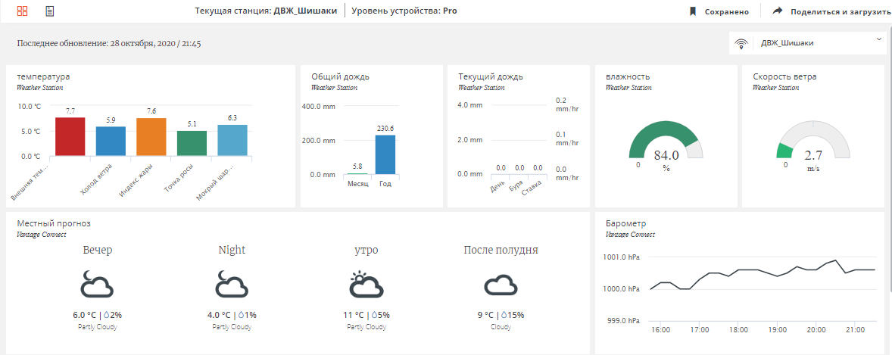
Рис. 1.1 – інтерфейс дашборду WeatherLink
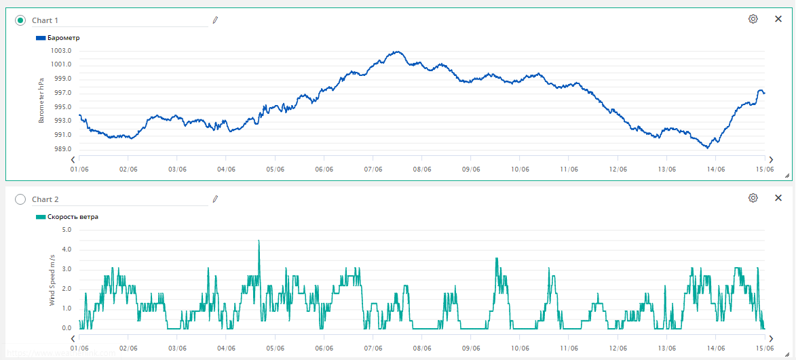
Рис. 1.2 – інтерфейс графіків WeatherLink
Переваги:
- Відсутність необхідності покупки станції для користування системою
- Сучасний інтерфейс
Недоліки:
- Відсутність аналітичних показників
- Обмеженість системи використанням станцій одного виробника
- Висока ціна підписки

Weather Display
Weather Display - це програмне забезпечення, яке дозволяє максимально використати метеостанцію. Він не тільки підтримує величезний спектр станцій від усіх великих виробників, але також оснащений функціями та опціями. Сюди входять графік історії в режимі реального часу, автомасштабування графіків, FTP для даних про погоду, сповіщення про пейджер та повідомлення електронної пошти, завантаження через Інтернет, Електронні листи Metar / Synop, середні показники / екстремальні / клімат / NOAA, використання датчиків Dallas wire 1 (таких як блискавка, сонячний датчик, барометр та додаткові датчики температури / вологості з різних метеостанцій). Вартість системи складає 58$. До системи можна підключати різні станції, ціна на які сильно відрізняється.
Weather Display сумісний з Windows NT / 98/2000 / ME / XP / VISTA, Windows 7 / 8,10 / OSX / Linux / Raspberry Pi. [3]
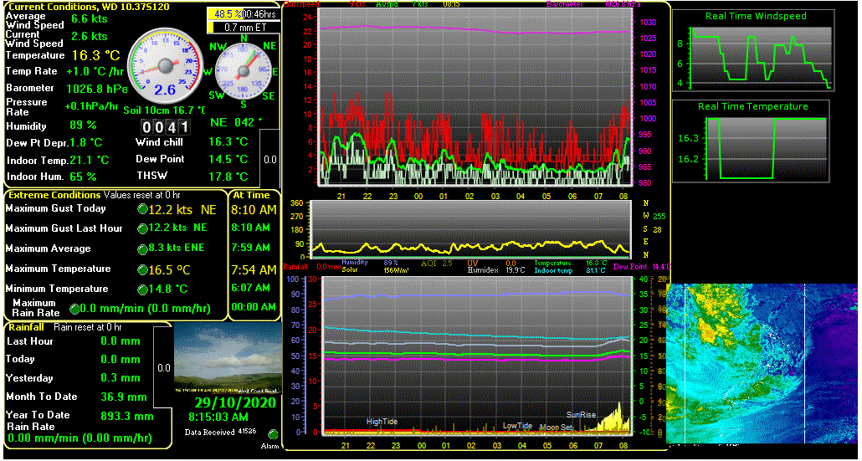
Рисунок 1.3 – Вигляд інтерфейсу Virtual Weather Station
Переваги:
- Інтеграція зі сторонніми системами
Недоліки:
- Застарілий інтерфейс
- Немає підтримки групи метеостанцій
- Немає аналітичних показників

VisualWeather
Програмне забезпечення VisualWeather призначене для клієнтів, які хочуть отримувати надійні дані про погоду в режимі реального часу та друковані звіти, не турбуючись про технічні деталі, такі як програмування чи обслуговування баз даних. Це дозволяє налаштувати наші попередньо налаштовані або власні станції Campbell Scientific за лічені хвилини. Підтримується кілька метеостанцій.
Функції VisualWeather включають генерацію розкладу, зв’язок та звітування для попередньо налаштованих та спеціальних метеостанцій. Він використовує майстра, який допоможе вам налаштувати датчики для вашої метеостанції, налаштувати лінію зв'язку та параметри реєстратора даних та визначити звіти. На основі цієї інформації про конфігурацію VisualWeather генерує програму реєстрації даних для метеостанції (для попередньо налаштованих станцій). Ви також можете використовувати ярлик (входить до комплекту) для програмування власних метеостанцій.
Підтримувані комунікаційні протоколи включають пряме підключення, модем короткої відстані, телефонний модем (включаючи TAPI), ВЧ, телефон на ВЧ та TCP / IP. При підключенні до метеостанції за допомогою VisualWeather ви можете переглядати показники, пов’язані із загальним станом роботи реєстратора даних (напруга акумулятора, внутрішня температура, лічильники помилок), поточні умови метеостанції та поточні значення вимірювань для кожного з вимірюваних датчиків, а також таблиці даних, що зберігаються в пам'яті (для реєстраторів даних на основі таблиці). Дані можна збирати для бази даних звітів VisualWeather вручну або за розкладом.
Генерація звітів пропонує безліч попередньо налаштованих звітів для заздалегідь визначених або налаштованих інтервалів на основі вимірюваних датчиків. Він також пропонує ряд розрахункових значень, таких як випаровування, дні градусного зростання тощо. Звіти відображаються на екрані, і користувач може їх роздрукувати або зберегти як файл зображення. [4]
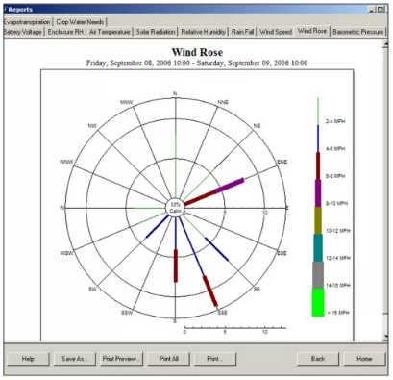
Рисунок 1.4 – Вигляд інтерфейсу Visual Weather

IMTEOS
Метеостанції IMTEOS працюють від сонячних панелей, що мають внутрішню батарею і передають дані про погоду в режимі реального часу через GSM / GPRS - таким чином розподіляючи інфраструктуру до місця встановлення.
IMETOS також може надсилати SMS-сигнали (визначені користувачем в Інтернеті), щоб попередити у разі морозу, сильного дощу, високих температур тощо.
Дані регулярно завантажуються на платформу FieldClimate, де користувач може отримати доступ до них з будь-якого місця та будь-коли в режимі реального часу. Окрім доступу до історичних даних та щоденних значень випаровування, користувачі також можуть скористатися такими системами підтримки прийняття рішень, як локалізовані прогнози погоди, моделі захворювань та управління зрошенням. Метеостанції є досить дорогими, в порівнянні з аналогами – 3300$ за одиницю. Підписка на рік коштує 180$, також є можливість придбання аналітики захворювань рослин за 75$ на рік. [5]
Переваги:
- Система прийняття рішень
- Аналітика захворювань рослин
- Система сповіщень
Недоліки:
- Застарілий та незручний інтерфейс
- Складності в конфігуруванні станцій
- Необхідність купівлі станції для доступу до даних
- Висока ціна станцій
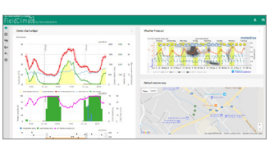
Рисунок 1.5 – Вигляд інтерфейсу IMETOS

1.3. Аналіз відомих рішень
- Мною було досліджено готові реалізації апаратно-програмних комплексів для збору та обробки метеорологічних даних. Були представлені існуючі рішення для аграрних підприємств, які працюють з різними типами станцій та надають різні користувацькі інтерфейси – як для ПК так і мобільні або веб-інтерфейси. Кожен з цих комплексів має свої переваги та недоліки, проаналізувавши які можна визначити оптимальні вимоги до функціоналу рішення для задоволення основних потреб агропромислових комплексів у сфері метеорології.
Табл. 1.1 - Порівняльна характеристика існуючих рішень
 | Можливість користування системою без покупки станції | Можливість перегляду даних в розрізі поля | Можливість інтеграції зі сторонніми системами | Наявність аналітичних показників | Можливість модифікації комплектації станції
WeatherLink | + | - | + | - | -
Weather Display | - | - | - | - | -
Virtual Weather | - | - | + | - | -
IMETOS | - | + | - | + | +

Розглянемо основні недоліки готових рішень:
- Неможливість користування системою без покупки метеостанції
- Неможливість роботи з метеоданими в розрізі поля з використанням даних декількох станцій одночасно
- Відсутність аналітичних показників
- Немає можливості інтеграції зі стороннім ПЗ
Іноді виникають ситуації з некоректною роботою обладнання

1.4. Постановка завдання
Для того, щоб вирішити проблему аграрних підприємств, потрібно поглянути на ці проблеми під кутом зору агрономів, для яких саме поле, а не метеостанція (інший прилад) – є одиницею, з якою відбувається робота. Якщо надати можливість створення полів та автоматичної прив’язки доступних станцій до поля та аналізувати дані по полю, зважаючи на похибки та віддаленість станцій від поля, і при цьому відсікати некоректні дані від обладнання, то це значно поліпшить роботу з метеорологічними даними. А для того, щоб вирішити проблеми зниження ціни підписки на ПЗ та збільшити число доступних станцій в системі, пропонується реалізувати функціонал надання станції в вільний доступ. Це дасть додаткову можливість, а саме, користувачі без станцій, зможуть користуватись системою, шляхом підписки на станції у вільному доступі, що належать іншим користувачам.

Розглянемо основні вимоги до функціоналу додатку:
- Можливість збору даних з метеостанцій
- Автоматична підв’язка доступних метеостанцій в до полів у радіусі дії
- Можливість перегляду інформації з датчиків різних станцій у розрізі поля
- Можливість зберігання великих об’ємів даних для проведення комплексного аналізу
- Можливість внесення даних про культуру поля
- Розрахунок аналітичних показників для поля, в залежності від обраної культури
- Можливість підписки на дані інших станцій в системі

ВИСНОВОК ДО РОЗДІЛУ 1
В цьому розділі було виконано огляд існуючих рішень та створена порівняльна характеристика для них. Було виявлено загальні недоліки та були виявлені додаткові можливості покращення способу збору та аналізу метеоданих. Було вирішено розробити програмний комплекс, який би дозволяв працювати з метеоданими з точки зору агронома, а саме в розрізі полів, а не конкретних станцій. Також для підвищення точності збору даних і зменшення впливу збоїв в обладнанні на аналітику, вирішено об’єднати дані з різних станцій в радіусі доступності поля. Для вирішення проблеми з кількістю доступних станцій буде реалізовано функціонал надання станцій в загальне користування та підписки на станції, що, в свою чергу, зробить нижчою середню ціну за підписку на дані станцій.

РОЗДІЛ 2
ПРОЦЕСС ЗБОРУ ТА АНАЛІЗУ МЕТЕОРОЛОГІЧНИХ ДАНИХ

2.1. Опис предметної області
Метеорологія - це наука про атмосферу Землі. Кліматологія - це розділ метеорології, який вивчає динаміку змін середніх характеристик атмосфери протягом певного періоду - сезону, декількох років, декількох десятиліть або більш тривалого періоду. Інші розділи метеорології - це динамічна метеорологія (вивчення фізичних механізмів атмосферних процесів), фізична метеорологія (розробка радіолокаційних та космічних методів вивчення атмосферних явищ) та синоптична метеорологія (наука про закони змін клімат). Ці розділи перекривають і доповнюють один одного.
Значна частина метеорологів займається прогнозуванням погоди. Вони працюють у державних та військових організаціях та приватних компаніях, які надають прогнози для авіації, сільського господарства, будівництва та морської справи, і транслюють їх по радіо та телебаченню. Інші спостерігають за рівнем забруднення, надають поради, навчають або проводять дослідження. Електронне обладнання набуває все більшого значення в спостереженнях за погодою, прогнозуванні погоди та наукових дослідженнях.
Температура, атмосферний тиск, щільність і вологість повітря, швидкість та напрямок вітру - основні показники стану атмосфери. Для вимірювання цих показників часто застосовуються різні методи, і одним з них є збір даних за допомогою метеостанцій.
Вимірювальні прилади цього типу можна розділити на два класи - аналогові та цифрові. Перші були широко поширені до появи моделей на основі електронних компонентів. Аналогові метеостанції зазвичай можуть відображати лише температуру та атмосферний тиск, додаткові функції там набагато рідше. Зазвичай головним елементом є металева пружина, яка змінює форму залежно від температури, а показання відображаються на шкалі.
Цифрова метеостанція справді виправдовує свою назву, оскільки пропонує широкий спектр функцій - це не просто термометр або барометр, а цілісний прилад. Найпростіша модель цього класу показує показники в режимі реального часу на дисплеї, а більш комплексні моделі можуть відправляти дані на сервери за допомогою бездротових технологій.

2.2. Порівняння метеостанцій
Назва станції | Тип передачі даних | Ціна | Кількість датчиків | Живлення
Meteotrek | GSM | 216-996$ | 1-5+ | Сонячна батарея 18 В, акумуляторна батарея 12 В
Davis | Кабель, GSM | 645 – 1395$ | 4-6 | Батарея 3В. сонячна панель
IMetos | Wi-Fi | $3300 | 5+ | Батарея 6В, 4,5 Ач,сонячна панель 1,4 Вт
У якості основних моделей метеостанцій, що будуть використовуватися для розробки даної системи були обрані станції Meteotrek. Причиною вибору цих метеостанцій стала їх безпосередня доступність (виробник станцій має виробництво у місті Київ) та не поступається аналогам. Для наочності далі наведена порівняльна характеристика з деякими станціями-аналогами, що представлені на ринку України:
Табл. 2.1 – Порівняльна характеристика метеостанцій

2.3. Опис приладу, що використовується для збору даних
Кожна станція Meteotrek складається з основного блока і одного або декількох первинних вимірювальних датчиків метеорологічних величин . В залежності від потреб користувача, станції можуть комплектуватися наступними датчиками: температури і вологості повітря, температури і вологості ґрунту ґрунту, атмосферного тиску, швидкості вітру, напрямку вітру, кількості опадів, інтенсивності сонячного випромінювання.
Електричне живлення станції здійснюється від панелі сонячних батарей, номінальною напругою 18 В постійного струму або від акумуляторної батареї, номінальною напругою 12 В постійного струму.
Станція зберігає працездатність за зміни напруги живлення від 10 до 21 В.
Сила струму, що споживається від елементів електричного живлення, не більше 0,3 А.
Максимальна потужність сонячної батареї – 5 Вт. Ємність свинцево-кислотної герметичної акумуляторної батареї – 1,3 А/год.
Параметри вхідних сигналів:
– сигнал постійного струму від 4 до 20 мА;
– сигнал напруги постійного струму від 0 до 110мВ;
– цифрові сигнали за стандартним інтерфейсом І²С;
– дискретний імпульсний сигнал.
Границі допустимої відносної похибки при перетворенні аналогових вхідних сигналів – ± 0,1 % від результату перетворення.
Вихідний сигнал – передача інформації по стандарту GPRS в мережах мобільного зв’язку GSM 900/1800.
Заряд акумуляторної батареї – від вбудованого пристрою, автоматичний при приєднаній сонячній батареї і наявності сонячного світла.
Час повної зарядки акумуляторної батареї – 8 год у сонячний день.
Час неперервної роботи від акумуляторної батареї з підключеними датчиками – не менше 72 год за наступних умов експлуатації:
– передавання вимірювальної інформації від первинних датчиків до основного блока – чотири рази за годину;
– передавання вимірювальної інформації від основного блока до зовнішніх пристроїв – вісім разів за добу.
Кожен датчик закріплюється на станції у заздалегідь визначеному місці, яке вибрано для забезпечення оптимальних умов роботи і підвищення точності вимірювань.
Датчики температури та вологості повітря, атмосферного тиску конструктивно об’єднані в одному корпусі, що має циліндричну форму. Даний корпус закріплюється у екрані теплового випромінювання, що захищає перетворювачі від дії прямих сонячних променів і потрапляння опадів. У перетворювачах застосовуються спеціалізовані інтегральні мікросхеми, що здійснюють перетворення значень вимірюваних величин у сигнали напруги постійного струму. Ці сигнали перетворюються у цифрові за допомогою аналого-цифрового перетворювача (АЦП) і передаються до основного блоку по інтерфейсу I²C.
Перетворювач температури ґрунту конструктивно виконаний у металевому циліндричному корпусі і розташовується в землі на глибині, вимірювання температури на якій цікавить користувача. У перетворювачі застосовується спеціалізована інтегральна мікросхема, що здійснює перетворення значення температури у сигнал напруги постійного струму. Цей сигнал перетворюється у цифровий за допомогою АЦП і передається до основного блоку по інтерфейсу I²C.
Перетворювач швидкості вітру виконаний у вигляді ротора з чашками. Вітер будь-якого напрямку обертає ротор зі швидкістю, пропорційною швидкості вітру. Частота обертання ротора перетворюється у пропорційний сигнал постійного струму в діапазоні від 4 до 20 мА. Цей сигнал передається до основного блоку.
Перетворювач напрямку вітру виконаний у вигляді флюгера, який закріплено на осі, що вільно обертається. Під дією вітру флюгер встановлюється паралельно повітряному потоку. Кутове положення флюгера відраховується від наперед обраного напрямку, що повинен вказувати на північ. Значення цього кута перетворюється у пропорційний сигнал постійного струму в діапазоні від 4 до 20 мА. Цей сигнал передається до основного блоку.
Перетворювач кількості опадів виконаний у вигляді конуса з наперед визначеною площею основи. Вода зібрана ним потрапляє на перекидні ложки. Ложка перекидається при кількості води еквівалентній 0,2 мм опадів. Кожне перекидання генерує імпульс замиканням контактів геркону. Ці імпульси надходять до основного блока.
Перетворювач інтенсивності сонячного випромінювання – це піранометр напівпровідникового типу. Він має оптичну систему, що збирає сонячне випромінювання, яке генерує електричний струм на виході спеціалізованого фотодіода. Величина струму пропорційна інтенсивності сонячного випромінювання. Цей струм перетворюється у напругу на прецизійному резисторі і сигнал напруги постійного струму передається до основного блока.
Основний блок здійснює прийом сигналів від датчиків, їх обробку, накопичення у енергонезалежній пам’яті і передачу для відображення і обробки результатів на сервер за допомогою сигналів стандарту GPRS мережі стільникового зв’язку GSM 900/1800.
Вхідні сигнали постійного струму за допомогою прецизійного резистора перетворюються у сигнали напруги, далі за допомогою АЦП в цифрові, і надходять до мікроконтролера. Мікроконтролер перетворює отримані сигнали у сигнали, пропорційні швидкості і напрямку вітру та зберігає їх в енергонезалежній пам’яті.
Вхідні сигнали напруги постійного струму підсилюються, перетворюються в цифрові за допомогою АЦП і надходять до мікроконтролера. Мікроконтролер перетворює отримані сигнали у сигнали, пропорційні інтенсивності сонячного випромінювання та зберігає їх в енергонезалежній пам’яті.
Вхідні сигнали інтерфейсу I²C надходять безпосередньо до мікроконтролера, де перетворюються у сигнали, пропорційні температурі та вологості повітря, температурі ґрунту, атмосферному тиску. Далі ці значення зберігаються у енергонезалежній пам’яті.
Вхідні дискретні імпульсні сигнали надходять до мікроконтролера, за допомогою якого проводиться розрахунок кількості імпульсів, їх перетворення у значення кількості рідких опадів і зберігання у енергонезалежній пам’яті.
Живлення основного блока і датчиків здійснюється від акумуляторної батареї, яка при наявності сонячного світла постійно заряджається від панелі сонячних батарей. Для економії енергії основний блок постійно знаходиться в режимі зниженого енергоспоживання і виходить з цього режиму тільки для опитування перетворювачів і обробки їх даних, передачі цих даних на сервер або при надходженні імпульсу від перетворювача кількості рідких опадів. Періодичність опитування перетворювачів і частота передачі даних на сервер встановлюються окремо і зберігаються у енергонезалежній пам’яті.
Основний блок має мікросхему відліку часу, яка має автономне живлення, по запиту користувача видає поточний час і дату та використовується для прив’язки отриманих результатів вимірювань до часу їх здійснення.
Результати вимірювань з заданою періодичністю передаються на сервер за допомогою модему стандарту GPRS мережі стільникового зв’язку GSM 900/1800. Під час передавання інформації основний блок, у разі потреби, отримує нові налаштування, передані SMS повідомленнями, та зберігає їх у енергонезалежній пам’яті. Якщо під час такого сеансу зв’язку прилад за допомогою SMS отримав запит на передачу поточних метеорологічних даних, то він відправляє цю інформацію у зворотному SMS-повідомленні.
За допомогою програмного забезпечення на сервері користувач має можливість відображати результати вимірювань метеорологічних величин з прив’язці до часу здійснення вимірювань, виводити результати за певний проміжок часу, будувати графічні залежності, відслідковувати динаміку змін, переглядати аналітичні показники[6].

2.4. Опис роботи протоколу метеостанції
Станції Meteotrek використовують протокол WIALON IPS v.1.1. Усі дані у текстовому форматі та складають пакет наступним чином:
Табл. 2.2 – Структура пакету протоколу метеостанції
# | стартовий байт
TP | тип пакету, опис усіх можливих типів наведено в таблиці
# | Cепаратор
msg | Повідомлення
\r\n | кінець пакетe
Табл. 2.3 – Типи пакетів протоколу метеостанції
Тип | Опис | Відправник
L | пакет з'єднання | метеостанція
AL | відповідь на пакет з'єднання | сервер
D | пакет даних | метеостанція
AD | відповідь на пакет даних | сервер
P | ping-пакет | метеостанція
AP | відповідь пінг-пакета | сервер
SD | скорочений пакет даних | метеостанція
ASD | скорочена відповідь пакета | сервер

2.4.1 Пакет логіну
Приклад пакета логіну: #L#imei;password\r\n
Тут:
  - imei – ідентифікатор метеостанції
  - password - пароль для доступу до пристрою, якщо його немає, передається NA
У відповідь на пакет з'єднання сервер надсилає команду AL:
"1" - після успішної авторизації сервера;
"0" - якщо сервер відмовляється підключатися;
"01" - у разі помилки перевірки пароля.
Приклади:
#AL#1\r\n #AL#0\r\n

2.4.2 Пакет з даними
Приклад пакету з даними:
#D#date;time;lat1;lat2;lon1;lon2;speed;course;height;sats;hdop;inputs;outputs;ad
c;ibutton;params\r\n

Табл. 2.4 – Опис пакету з даними
date | дата у форматі DDMMYYY, у UTC, якщо відсутня, передається NA
time | час у форматі HHMMSS, у UTC, якщо немає, передається NA
lat1;lat2 | широта (5544,6060; N), якщо відсутнє передається NA; Не застосовується
lon1;lon2 | довгота (03739,6834; E), якщо відсутнє передається NA; Не застосовується
speed | швидкість, ціле число, км / год, інакше передається NA
course | заголовок, ціле число, градуси, якщо немає, передається NA
height | висота, ціле число, у метрах, якщо немає, передається NA
sats | кількість супутників, ціле число, якщо воно відсутнє, передається NA
hdop | зменшення точності, дробове число, якщо воно відсутнє, передається NA
inputs | цифрові входи, кожен біт числа відповідає входу, з найменш значущого цілого числа, якщо воно відсутнє, передається NA
outputs | цифрові виходи, кожен біт числа відповідає зa вихід, починаючи з найменш значущого цілого числа, якщо його немає, передається NA
adc | аналогові входи, дробові числа, розділені комами. Нумерація виходів починається з одиниці; Якщо немає аналогових входів - передаається порожній рядок.  Приклад: 14,77,0,02,3,6
ibutton | код ключа драйвера, рядок довільної довжини. З відсутністю ключ передається NA
params | набір додаткових параметрів через кому.  Кожен параметр являє собою конструкцію  NAME: TYPE: VALUE  NAME - довільна рядок, довжиною не більше 15 байт;  TYPE-тип параметра, 1 -int / long long, 2 -double, 3 -string  VALUE - значення в залежності від типу  Для передачі тривожної кнопки використовується параметр першого  типу з ім'ям «SOS», значення 1 означає натиснути тривожну  кнопки.  Щоб надіслати текстове повідомлення використовується параметр ретього типу (string) з ім'ям «text». Даний параметр можна використовувати для передачі текстового повідомлення від водія, яке може містити координати і інші параметри.  Приклади: count1: 1: 564, fuel: 2: 45.8, hw: 3: V4.5
Якщо поля date і time містять значення NA, використовується поточний час
сервера.
У відповідь на пакет з даними сервер посилає команду AD:
"-1" - помилка структури пакета
"0" - некоректне час
"1" - пакет успішно прийнятий
"10" - помилка отримання координат
"11" - помилка отримання швидкості, курсу або висоти
"12" - помилка отримання кількості супутників або hdop
"13" - помилка отримання inputs або outputs
"14" - помилка отримання adc
"15" -помилки отримання додаткових параметрів
Приклади: #AD#1\r\n #AD#0\r\n #AD#10\r\n #AD#11\r\n #AD#16\r\n

2.4.3 Пінговий пакет
#P#\r\n
Служить для підтримки активного TCP-з'єднання з сервером, а також для
перевірки працездатності каналу.
У відповідь на пінговий пакет сервер посилає команду AP.
приклад:
#AP#\r\n

2.4.4 Пакет з декількома повідомленнями
#B#msg\r\n
Пакет призначений для пересилання кількох повідомлень
в той самий час.
"Msg" представляє кілька скорочених або повних елементів пакету (без
вказівки типу), розділені символом "|".
Приклад:
#B#date;time;lat1;lat2;lon1;lon2;speed;course;height;sats|date;time;lat1;lat2;lon1
;lon2;speed;course;height;sats|date;time;lat1;lat2;lon1;lon2;speed;course;height;s
ats\r\n
У відповідь на пакет сервер надсилає команду AB, яка вказує
кількість записаних повідомлень:
Приклади: #AB#3\r\n #AB#0\r\n

2.5. Опис способу збору метеоданих
При аналізі метеорологічних показів не завжди доцільно вимірювати всі основні показники для кожної точки місцевості. Деякі показники, такі як температура та вологість повітря, швидкість та напрям вітру в радіусі мають схожі покази на набагато більшому радіусі віддаленості, ніж, наприклад вологість та температуру ґрунту. Саме тому для аналізу метеоданих для полів, що знаходяться на невеликій віддаленості, доцільно використовувати кластер метеостанцій, однією з яких буде станція з максимальною комплектацією, а для аналізу більш локальних показників будуть використовуватися станцій в спрощеній комплектації. При цьому оскільки система буде аналізувати дані відносно точки місцевості, в даному випадку – поля, то показники різних станції будуть доповнювати одна одну, таким чином, точність виміру буде покращена.
Для реалізації такого підходу було розроблена декілька стандартних модифікацій станцій, представлених в наступній таблиці:
Табл. 2.5 – Модифікації станції
Опис станції та її комплектації | Вартість | Вартість використання без надання даних у вільний доступ | Вартість підписки/вартість з наданням даних у вільний доступ
METEOTREK RW 2.0 - автономна стаціонарна метеостанція з GSM  максимальної комплектації: швидкість та напрямок вітру, вологі опади,  температура та вологість повітря; можливе підключення датчиків  температури і вологості ґрунту (до 5 рівнів), датчику сонячної радіації | 996$ | 180$ | 90$
METEOTREK SOIL - автономна стаціонарна станція з GSM для контролю  ґрунту: температура та вологість ґрунту на 1 рівні (всього - до 5 рівнів) | 360$ | 60$ | 30$
METEOTREK SOIL + RAIN - автономна стаціонарна станція з GSM для  контролю ґрунту та кількості опадів: температура та вологість ґрунту на  1 рівні (всього - до 5 рівнів), вологі опади | 432$ | 90$ | 45$
METEOTREK RAIN - автономна стаціонарна станція з GSM для контролю  кількості опадів | 216$ | 60$ | 30$
METEOTREK RAIN + AIR - автономна стаціонарна станція з GSM для  контролю кількості опадів та температури і вологості повітря | 288$ | 90$ | 45$

Як видно з таблиці, деякі станції мають спеціалізований набір датчиків, ці станції призначені для масового встановлення в конкретних точках місцевості. Отже, при використанні такого підходу можна з незначною втратою точності даних значно виграти у вартості системи, та впровадити точний аналіз метеоданих на підприємстві.
На наступному рисунку наведено приклад того, як виглядає реальний кластер метеостанцій:
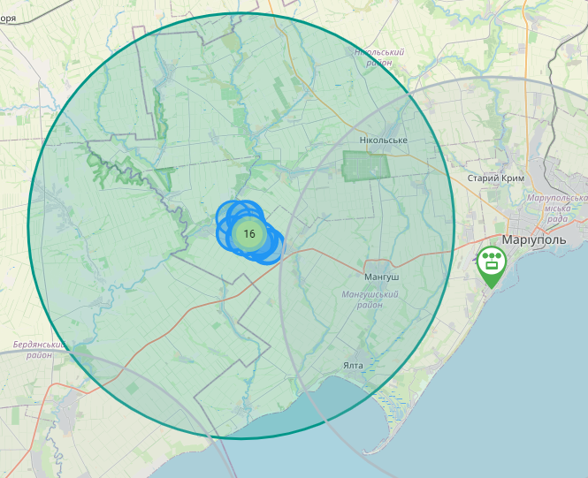
Рис. 2.1 – вигляд кластеру станцій
Синім кольором виділено радіус дії для спеціалізованих станцій, зеленим – станції з максимальною комплектацією. Як видно з рисунку, радіус дії деяких станцій накладається, що потенційно призводить до таких наслідків:
  - при аналізі полів, що знаходяться в радіусі дії декількох станцій, показники цих станцій можна обробляти, зважаючи на віддаленість кожної окремої станції від поля, таким чином, вираховувати середній показник, який буде точнішим, аніж однієї окремої станції. Цей приклад не стосується випадку, коли станцій розташована в точці місцевості, для якої проводиться аналіз, а лише тоді, коли ця точка є віддаленою від станцій.
  - при довгостроковому використані метеостанцій час від часу відбуваються збої в роботі датчиків (це притаманно загалом всім метеостанціям), що зумовлені різними факторами. При цьому, дані за період, коли датчик знаходиться в неробочому стані, є некоректними У випадку, коли точка місцевості знаходиться в радіусі дії декількох станцій, відсутність даних з однієї станції істотно не впливає на результат збору та аналізу метеоданих. При цьому, в довгостроковій перспективі, це дозволяє мати повний масив метеоданих за весь період спостережень, без пропусків, і порівнювати дані за короткотривалі проміжки часу в розрізі декількох років.
Отже, така комбінація станцій дійсно дає переваги в точності та надійності, а завдяки тому, що масово використовуються лише більш спеціалізовані і дешевші станції, це робить систему більш привабливою для кінцевого покупця.

2.6. Опис компонентів програмного комплексу
Програмний комплекс складається з 4 основних частин – власне апаратної частини, що представлена метеостанцією, бекенду, що містить в собі драйвер для парсингу даних, що надходять з WEB API, бази даних та фронтенду, що представлений Single-page-application. Схема взаємодії компонентів представлена на рис.
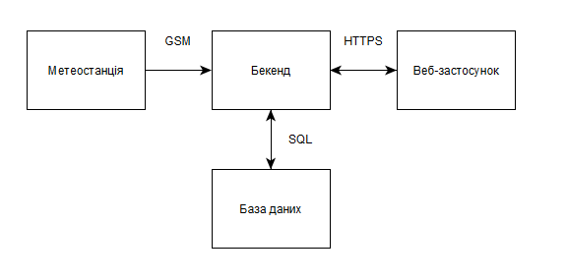
Рис. 2.2 – Архітектура системи

2.7. Визначення вимог і завдань
Система повинна мати такі можливості:
- Реєстрація та авторизація
- Створення станцій в системі.
- Перегляд поточних та історичних метеоданих.
- Автоматична прив'язка даних зі станцій до полів.
- Можливість створення полів вручну та за допомогою KML-файлів.
- Експорт даних в Excel..
- Можливість прив’язки сільськогосподарських культур до полів. Це необхідно для обрахування аналітичних показників
- Можливість надання станцій в загальний доступ
- Можливість підписатись на дані від метеостанції, що встановлена в допустимому радіусі віддаленості від поля.
- Розрахунок аналітичних показників із декількох датчиків, включно з мінімальними, середніми, максимальними та накопичуваними показниками.

2.8. Опис аналітичних показників
Основними аналітичними показниками, які потрібно враховувати для розробки системи, є:
  - Сума активних температур – це сума середньодобових температур, що є вищими за біологічний мінімум для певної стадії росту рослини
  - Сума ефективних температур - сума щоденних різниць між активною температурою і біологічним мінімумом для даної рослини.
  - ГТК - гідротермічний коефіцієнт зволоження - показник зволоженості території
  - Роза вітрів - діаграма, яка показує повторюваність вітрів різних напрямків в даній місцевості [7]

2.9. Опис функціоналу програмного комплексу
Основні задачі програмного комлексу – збір, збереження, та надання доступу до метеоданих та аналітики. Для цього потрібно, щоб станції можна було налаштувати на відправку даних на сервер, на якому буде розміщено спеціальний сервіс, який при відправці даних від метеостанції, буде приймати ці дані та розшифровувати протокол, з яким працює станція. Далі, цей сервіс повинен зберігати дані в базу, аби потім з ними можна було працювати через API. Цей API, в свою чергу, має надавати весь необхідний функціонал для клієнтських застосунків (включно з авторизацією, логуванням, адмініструванням), тобто, це дозволить розробляти різні версії застосунків, та інтегрувати певний функціонал системи в стороннє ПЗ. В цій роботі в якості клієнтського застосунку було обрано веб-застосунок, адже в браузері зручніше працювати з таким типом ПЗ. Цей веб-застосунок повинен дозволяти користувачу самостійно зареєструватись за допомогою верифікації пошти, додавати станції та поля (вручну та за допомогою імпорту KML-файлу, які часто є в наявності у агропромислових підприємств, і мають розмітку полів). Після створення полів та прив’язки станції, користувач повинен мати можливість переглянути дані по полю, аналітичні показники, та прогноз. Також, для тих користувачів, які не мають змоги встановити станцію, повинен бути створений функціонал для підписки на станцію. Для підписки, користувач повинен переглянути список доступних станцій (тих, що надані у відкритий доступ та знаходяться в радіусі дії станції) та підписатися на них.

2.10. Юзкейси
Список юзкейсів системи:
- Реєстрація
- Авторизація
- Створення станції
- Створення поля за допомогою малювання на карті
- Створення полів за допомогою іморту з KML-файлу
- Перегляд поточних даних по полю
- Перегляд історичних даних по полю
- Експорт даних в Excel
- Перегляд прогнозу погоди по полю
- Перегляд аналітичних показників по полю
- Перегляд полів/станцій на карті
- Налаштування прав доступу до станції
- Підписка на станцію

2.11 Проектування клієнтського інтерфейсу
Клієнтський інтерфейс буде складатися з веб-застосунку, розробленого згідно з концепцією SPA, та містити набір модулів, які будуть видимі в залежності від ролі користувача. Для прикладу, адміністратор системи буде мати доступ до додаткових модулів системи, а саме – адміністрування користувачів, редагування списку культур і тп. Розглянемо концепцію SPA більш детально.
SPA (Single Page Application) - це реалізація веб-застосунку, який завантажує лише один веб-документ, а потім оновлює вміст цього єдиного документа за допомогою API JavaScript, таких як XMLHttpRequest та Fetch, коли вигляд інтерфейсу повинен бути змінений.
Отже, це дозволяє користувачам використовувати веб-сайти без завантаження цілих нових сторінок із сервера, що призводить до підвищення продуктивності та більш зручного досвіду користувача.
Список модулів, які повинні розміщуватись на боковій панелі:
- Станції. Відображаються доступні користувачу станції, додавання станцій.
- Поля. Відображаються створені користувачем поля, додавання полів.
- Карта. Відображаються створені користувачем поля та доступні станції на карті.
- Допомога. Віджет для створення звернення в службу технічної підтримки.
- Аккаунт. Зміна мови інтерфейсу, паролю, видалення аккаунту.
Промоделюємо роботу користувача з інтерфейсом та зробимо дизайн для екранів застосунку.
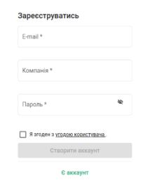
Рис. 2.1 - Форма реєстрації
На головній сторінці знаходиться форма для входу та реєстрації. Для реєстрації натискаємо кнопку «Створити аккаунт». У відповідні поля необхідно ввести адресу електронної пошти (E-mail), назву Вашої компанії та пароль, що буде
використовуватись для входу, галочкою підтвердити ознайомлення з угодою користувача та натиснути кнопку «Створити аккаунт». На вказану електронну пошту буде відправлено лист з посиланням для підтвердження актуальності електронної
пошти, за цим посиланням необхідно перейти. Після цього можна авторизуватись в системі, використовуючи електронну пошту та пароль.
Переходимо на вкладку «Станції», натискаємо на кнопку «Додати станцію». Відкривається форма для створення станції. Після заповнення усіх пунктів натискаємо кнопку «Зберегти». Станцію додано. Тепер вона відображається на вкладці «Станції».
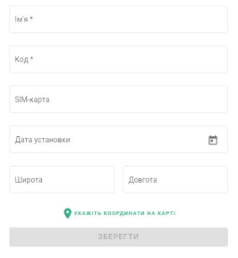
Рис. 2.4 - Форма додавання станції
Переходимо на вкладку Поля, в правому нижньому кутку натискаємо на кнопку
Відкриється наступне меню:
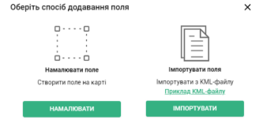
Рис. 2.5 - Діалогове вікно створення поля
Маємо 2 варіанта додавання полів: намалювати вручну на карті та імпортувати уже створені (в форматі KML). Обираємо варіант малювання вручну. Користуючись підказками створюємо довільне поле, ставлячи точки по його контуру. Кількість точок довільна. Для завершення необхідно клікнути в точку, з якої контур починається (перша точка).
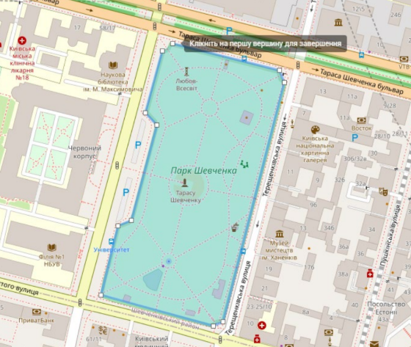
Рис. 2.6 - Створення поля на карті
Далі вводимо назву поля та культуру. Значення в полі Площа підраховується автоматично. Натискаємо кнопку «Зберегти».
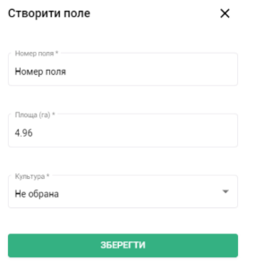
Рис. 2.7 - Форма створення поля
Для перегляду даних необхідно відкрити поле клікнувши на нього.
В полі доступні 4 вкладки:
- Поточні дані – відображення поточних погодних умов
- Історія даних – відображення раніше зафіксованих даних у вигляді графіку, є можливість вибрати довільний період відображення, або завантажити дані в табличному вигляді.
- Прогноз – прогноз погоди на 5 днів.
- Налаштування – складається з 3-х колонок:
  - Редагування поля - зміна назви, культури та площі поля
  - Список станцій - станції, з яких отримуються дані для даного поля
  - Доступні станції – список доступних для підписки станцій, в зоні покриття яких знаходиться поле. Якщо такі станції є, то буде відображатись їх перелік, приблизна відстань до них та перелік параметрів, що фіксує станція.
На карті відображаються поля, створені користувачем, станції, додані користувачем та їх зони покриття. Для
зручності відображення доступні фільтри: Поля, Станції, Покриття станцій.
Станції, на які користувач підписався на карті не відображаються.

ВИСНОВОК ДО РОЗДІЛУ 2
У цьому розділі було зроблено огляд предметної області задачі, задокументовано вимоги до функціоналу системи, описана схема взаємодії частин системи. Був проведений аналіз вимог до аналітичних показників метеорологічних даних та сформовано список показників, які будуть розраховуватись в програмному комплексі. Був детально розписаний основний сценарій взємодії користувача з системою, на основі якого було розроблено графічний інтерфейс додатку.

РОЗДІЛ 3
РЕАЛІЗАЦІЯ СПОСОБУ ЗБОРУ МЕТЕОРОЛОГІЧНИХ ДАНИХ

3.1. Вибір серверних технологій та їх обґрунтування
Для створення серверної частини системи, а саме сервісу обробки даних метеостанції, бази даних та публічного API необхідно обрати набір технологій, які найкраще підійдуть для цієї платформи.
Для порівняння були обрані найбільш популярні технології, що використовуються в серверній розробці. Серед них – .Net Core, Python Django та PHP. Також потрбіно вирішити, який тип бази даних потрібно використовувати. Проведемо огляд цих мов більш детально.

3.1.1 .Net Core
.NET Core - це модульна бібліотека та реалізація середовища виконання, що включає підмножину .NET Framework. .NET Core працює на Windows, Mac та Linux. Вона складається з колекції бібліотек CoreFX та невеликого, оптимізованого середовища виконання CoreCLR. .NET Core - це проект з відкритим кодом, що доступний на GitHub.
В рамках крос-сумісності платформа для розробки додатків включає в себе модульну інфраструктуру. Вона реалізована через пакети NuGet, і розробник може отримати доступ до окремих пакетниї функцій, а не до однієї великої збірки. Завдяки цьому створювати легкі додатки, що містять тільки необхідні пакети NuGet, що робить програми безпечніше і продуктивніше. [8]
Модульна інфраструктура також дозволяє швидше оновлювати платформу .NET Core, оскільки порушені модулі можуть оновлюватися і випускатися окремо. Акцент на гнучкість і швидкі релізи позитивно позиціонують .NET Core в рамках DevOps.[9]
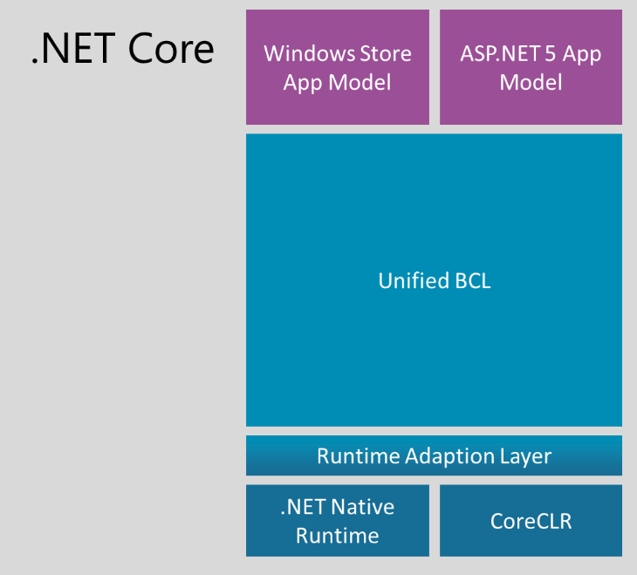
Рис. 3.1 – структура .NET Core
Переваги .Net Core:
  - Крос-платформенність
  - Підтримка Microsoft
  - Просте обслуговування додатків
  - Підтримка веб-API
  - Новий інтегрований веб-сервер Kestrel
  - Масштабування та докеризація
  - Відкритий вихідний код
Недоліки .Net Core:
  - Наявність застарілого коду в частинах системи (спадок від .Net)
  - Крива навчання
  - Засоби розробки, що наявні лише на базі Windows
Можна зробити висновок, що, незважаючи на недоліки, .NET Core дозволяє невеликим проектам і стартапам отримати всі переваги платформи корпоративного рівня, при цьому надаючи зручні та засоби розробки, а також недорогу інфраструктуру. Така платформу чудово підходить для реалізації серверної частини системи.

3.1.2 Python Django
Django - це безкоштовний фреймворк веб-додатків Python, що використовує шаблон дизайну MVC. Проект підтримується Django Software Foundation.
Сайт Django будується з одного або декількох додатків, які рекомендується зробити чужими та підключеними. Це одна з важливих архітектурних відмінностей цього каркасу від інших.
Крім того, на відміну від інших фреймворків, обробники URL-адрес Django явно налаштовані за допомогою регулярних виразів.
Для роботи з базою даних Django використовує власну ORM, в якій модель даних описується класами Python, а з неї створюється схема бази даних.
Архітектура Django подібна до Model-View-Controller (MVC). Класичний контролер моделі MVC приблизно відповідає рівню, який у Django називається виглядом, а логіка представлення подання реалізована в Django на рівні моделі. З цієї причини архітектуру рівня Django часто називають Model-Template-View (MTV).
Початковий дизайн Джанго як інформаційного ресурсу суттєво вплинув на його архітектуру: він надає ряд інструментів, які допомагають швидко розвивати веб-сайти новин. Так, наприклад, розробнику не потрібно створювати контролери та сторінки для адміністративної частини сайту, Django має вбудований додаток для управління вмістом, який можна включити на будь-який сайт, створений під Django. , і який може одночасно керувати декількома сайтами на сервері. Додаток для адміністрування дозволяє створювати, редагувати та видаляти будь-який об'єкт вмісту веб-сайту, фіксувати всі виконані дії та надавати інтерфейс для управління користувачами та групами (з присвоєнням прав за об'єктом ).
Дистрибутив Django також включає програми для коментування, RSS та Atom, "статичні сторінки" (якими можна маніпулювати без написання контролерів та переглядів), URL-перенаправлення тощо.
Django містить величезну кількість функціональності для вирішення більшості завдань веб-розробки. Ось деякі з високорівневих можливостей Django:
  - ORM
  - Міграції бази даних
  - Аутентифікація користувача
  - Панель Адміністратора
  - Форми
Django є великим і монолітним фреймворком. Це дозволяє спільноті розробляти сотні універсальних модулів і додатків, але знижує швидкість розробки самого Django. Крім того, фреймворк повинен підтримувати зворотну сумісність, тому він розвивається відносно повільно.

3.1.3 Java
Завдяки своїй загальній, класовій, паралельній, об'єктно-орієнтованій природі, Java є мовою програмування, яка може бути реалізована за допомогою декількох залежностей. Розробникам додатків не потрібно писати різний код, щоб програма могла працювати в декількох платформах.
Spring Framework забезпечує комплексну модель розробки і конфігурації для сучасних бізнес-додатків на Java - на будь-яких платформах. Ключовий елемент Spring - підтримка інфраструктури на рівні програми: основна увага приділяється "водопроводу" бізнес-додатків, тому розробники можуть зосередитися на бізнес-логіці без зайвих налаштувань в залежності від середовища виконання.
Можливості:
- впровадження залежності
- аспектно-орієнтоване програмування, включаючи декларативне управління транзакціями
- створення Spring MVC web-додатків і RESTful web-сервісів
- початкова підтримка JDBC, JPA, JMS

Переваги:
- Найбільша серед усіх мов програмування ступінь переносимості програм.
- Потужні стандартні бібліотеки.
- Вбудована підтримка роботи в мережах (як локальних, так і Internet / Intranet).
Недоліки:
- Низька, в порівнянні з іншими мовами, швидкодія, підвищені вимоги до обсягу оперативної пам'яті (ОП).
- Великий обсяг стандартних бібліотек і технологій створює складності у вивченні мови.
- Постійний розвиток мови викликає наявність як застарілих, так і нових засобів, що мають одне і те ж функціональне призначення.
Так само там перераховувалися деякі особливості мови:
- Java є повністю об'єктно-орієнтованою мовою. Наприклад, C ++ теж є об'єктно-орієнтованим, але в ньому є можливість писати програми не в об'єктно-орієнтованому стилі, а в Java так не можна.
- Реалізовано з використанням інтерпретації Р-коду (байт-коду). Тобто програма спочатку транслюється в машинонезалежний Р-код, а потім інтерпретується деякою програмою-інтерпретатором (віртуальна Java-машина, JVM).

3.1.4. MSSQL
Microsoft SQL Server - це реляційна система управління базами даних (СУБД), розроблена корпорацією Microsoft. Основною мовою запитів є Transact-SQL, спільно розроблена Microsoft та Sybase. Transact-SQL - це реалізація стандарту ANSI / ISO Structured Query Language (SQL) із розширеннями. Використовується для роботи з базами даних розміром від персональних до великомасштабних; конкурує з іншими СУБД у цьому сегменті ринку.
СУБД масштабується, тому працювати з нею можна на портативних ПК. Процесор може одночасно обробляти великий обсяг запитів.
Рутинні адміністративні завдання автоматизовані: це управління блокуваннями, пам'яттю, редактура розмірів файлів. У системи продумані настройки, можна створити профілі користувачів.
Реалізовано пошук по фразах, тексту, словами, можна створювати ключові індекси.
В систему інтегрований сервер інтерактивного аналізу для прийняття рішень, створення корпоративних звітів. Є служби перетворення інформації.
СУБД підтримує роботу з іншими продуктами Microsoft: Access, MS Excel.
Cеред недоліків – висока ціна ПЗ та залежність від операційного середовища: СУБД працює тільки з системою Windows.

3.1.5. MySQL
MySQL - це безкоштовна система управління реляційними базами даних. MySQL розробляється та підтримується корпорацією Oracle, яка придбала права на торгову марку спільно із придбаною Sun Microsystems, яка раніше придбала шведську компанію MySQL AB. Продукт поширюється як за загальною публічною ліцензією GNU, так і за власною комерційною ліцензією. Крім того, розробники створюють функціонал, упорядкований ліцензованими користувачами. Саме завдяки цьому наказу механізм реплікації з’явився майже в перших версіях.
Він включений у сервери WAMP, AppServ, LAMP, а також у збірні портативних серверів Denver, XAMPP, VertrigoServ. Зазвичай MySQL використовується як сервер, до якого отримують доступ місцеві або віддалені клієнти.
Переваги:
- Простота у використанні. MySQL досить легко інсталюється, а наявність безлічі плагінів і допоміжних додатків спрощує роботу з базами даних.
- Масштабованість. Будучи досить універсальної СУБД, MySQL в рівній мірі легко може бути використана для роботи і з малими, і з великими об'ємами даних.
- Швидкість. Висока продуктивність системи забезпечується за рахунок спрощення деяких використовуваних в ній стандартів.
Недоліки:
- Недостатня надійність. У питаннях надійності деяких процесів по роботі з даними (наприклад, зв'язок, транзакції, аудит) MySQL поступається деяким іншим СУБД.
- Низька швидкість розробки. Як і багатьом іншим програмним продуктам з відкритим кодом, MySQL бракує деякого технічної досконалості, що часом позначається на ефективності процесів розробки.

3.1.6. Загальне порівняння технологій
Оглянувши різні технології та порівнявши їх, було вирішено обрати .NET Core як платформу для реалізації серверної частини системи. Це обґрунтовано тим, що .Net сore дозволяє невеликим проектам отримати всі переваги платформи корпоративного рівня, при цьому надаючи зручні та потужні засоби розробки, а також недорогу інфраструктуру. В майбутньому системи, розроблені з використанням цієї платформи можуть легко масштабуватися і підтримуватися, а вбудована система захисту даних дає цій платформі перевагу. Також, з огляду на те, що система потребує реалізації адмін-панелі та веб-інтерфейсу, платформа .NET вважається найкращим вибором. Тому було вирішено обрати саме цю платформу разом з базою даних MSSQL для реалізації серверної частини додатку.

3.2. Вибір технологій для веб-інтерфейсу та їх обґрунтування
Для розробки веб-інтерфейсів окрім базових технологій веб-розробки, таких як HTML, CSS та JavaScript, доцільно використати один з фронтенд фреймворків. Це дозволить використовувати готові рішення для вирішення стандартних задач, пришвидшити та спростити процес розробки.

3.2.1 Angular
Angular - це популярний фреймворк Javascript, який використовує справжній DOM і найкраще підходить для односторінкових додатків, де вміст час від часу оновлюється. По-друге, Angular використовує двосторонній процес прив'язки даних, який копіює всі зміни, внесені в модель, до шаблону у безпечному, ефективному та інтуїтивно зрозумілому вигляді.
Недолік: завдяки багатьом особливостям цього фреймворку, перекладаючи ваш проект у важкі програми, він буде сповільнювати продуктивність порівняно з React та Vue. [10]

3.2.2 React.js
React - це інтерфейсна бібліотека, яка використовує віртуальний DOM і покращує продуктивність будь-якого розміру програми, яка потребує регулярного оновлення вмісту. Наприклад, Instagram.
React базується на односпрямованому потоці даних. Це забаезпечує кращий контроль над усім проектом.
Недолік: Оскільки React постійно змінюється, розробникам, що працюють з React, потрібно регулярно вдосконалювати свої навички. Також, ця бібліотека надає набагато менше можливостей, ніж Angular, і для реалізації деякого базового функціоналу, доводиться використовувати сторонні бібліотеки. [11]

3.2.3 Vue.js
Vue.js є одним з найбільш обговорюваних і швидко зростаючих фреймворків JavaScript..
Vue.js представляє сучасний прогресивний фреймворк, написаний на мові JavaScript і призначений для створення веб-додатків клієнтського рівня. Основна сфера застосування даного фреймворка - це створення і організація призначеного для користувача інтерфейсу.
Vue.js має досить невеликий розмір - не більше 20 кБ, і при цьому володіє хорошою продуктивністю в порівнянні з такими фреймворками як Angular або React. Тому не дивно, що даний фреймворк останнім часом набирає обертів і стає все більш популярним.
Одним з ключових моментів в роботі Vue.js є віртуальний DOM. Структура веб-сторінки, як правило, описується за допомогою DOM (Document Object Model), яка представляє організацію елементів html на сторінці. Для взаємодії з DOM (додавання, зміни, видалення html-елементів) застосовується JavaScript. Але коли ми намагаємося маніпулювати html-елементами за допомогою JavaScript, то ми можемо зіткнутися зі зниженням продуктивності, особливо при зміні великої кількості елементів. А операції над елементами можуть зайняти деякий час, що неминуче позначиться на призначеному для користувача досвіді [12].

3.2.4 Загальне порівняння технологій
Оглянувши різні технології та порівнявши їх, було вирішено обрати Angular як фреймворк для розробки компонентів користувацького інтерфейсу у веб-додатку.
По-перше, розробники Angular використовує TypeScript, що дозволяє швидко знаходити баги і помилки. Крім цього, TypeScript дає можливість розробникам, які знайомі з базою коду, швидше включитися в роботу, так як вони зможуть швидше ознайомитися з типами даних в додатку.
У зв'язку з тим, що Angular - це продукт Google, він використовує всі переваги його інфраструктури тестування. Кожна зміна в Angular перевіряється на відповідність з кожним проектом Angular в межах Google. Це означає, що ще до будь-якого публічного релізу фреймворк вже використовують сотні проектів, а такий підхід збільшує шанси на відсутність непередбачених критичних змін або регресій.
Що виділяє Angular серед конкурентів:
Спрощена двостороння прив'язка даних. Angular дозволяє прив'язувати дані до HTML за допомогою виразів, а директиви Angular дозволяють розробникам розширювати функціонал HTML і створювати нові конструкції. Маніпуляції з DOM і код прив'язки даних обгорнуті в прості елементи, які можна швидко і просто вставити в HTML шаблони.[13]
Angular спроектований універсальним фреймворком, тому з його допомогою можна створити веб-додаток майже будь-якого типу.

3.3. Реалізація WEB API

3.3.1 Авторизація
http://localhost:4200.ua/api/auth_40
{
"login":"some string",
"pass":"some string"
}

3.3.2 Реєстрація
http://localhost:4200.ua/api/logincreate_40
{
"login":"some string",
"pass":"some string",
"company":"some string",
"name":"some string",
"email":"some string",
"phone":"some string"
}

http://localhost:4200.ua/api/logincreateconfirm_40
{
"token":"some string"
}

3.3.3 Видалення аккаунта
http://localhost:4200.ua/api/logindelete_40
{
}

3.3.4 Відновлення паролю
http://localhost:4200.ua/api/passwordrestore_40
{
"email":"some string"
}

http://localhost:4200.ua/api/passwordrestoreconfirm_40
{
"token":"some string",
“pass”:”some string”
}

3.3.5 Параметри і налаштування акканута
http://localhost:4200.ua/api/loginparamsget_40
{
}

http://localhost:4200.ua/api/loginparamsupdate_40
{
"name":"some string",
"email":"some string",
"phone":"some string"
}

http://localhost:4200.ua/api/passwordupdate_40
{
"pass":"some string",
"currentpass":"some string"
}
http://localhost:4200.ua/api/LoginSettingsGet_40
{
}
http://localhost:4200.ua/api/LoginSettingsUpdate_40
{
"UserLang":"uk" (ru, en)
}

3.3.6 Станції
http://localhost:4200.ua/api/stationadd_40
{
"name":"Andrey",
"code":"123456",
"sim":"+38067....",
"installdata":"15.01.2020",
"lat":"35,252",
"lon":"56,222"
}
http://localhost:4200.ua/api/stationsget_40
{
}

3.3.7. Поля
http://localhost:4200.ua/api/fieldsget_40
{
}

http://localhost:4200.ua/api/fieldcreate_40
{
"number":"some string",
"polygon":"some string",
"cultureID":"some int",
"square":"some float",
}

http://localhost:4200.ua/api/fieldupdate_40
{
"fieldID":"some int",
"number":"some string",
"polygon":"some string",
"cultureID":"some int",
"square":"some float",
}

http://localhost:4200.ua/api/fielddelete_40
{

"fieldID":"some int"
}

http://localhost:4200.ua/api/fieldlastdataget_40
{

"fieldID":"some int"
}

3.3.8. Культури
http://localhost:4200.ua/api/culturesget_40
{
}

http://localhost:4200.ua/api/culturesgetadmin_40
{
}

http://localhost:4200.ua/api/culturecreate_40
{
"engname":"some string",
"rusname":"some string",
"ukrname":"some string",
"picture":"some string",
"marker":"some string",
"status":"some int"
}

http://localhost:4200.ua/api/cultureupdate_40
{
"engname":"some string",
"rusname":"some string",
"ukrname":"some string",
"picture":"some string",
"marker":"some string",
"status":"some int",
"cultureid":"some int"
}
http://localhost:4200.ua/api/culturedelete_40
{
"cultureid":"some int"
}

3.3.9. Метеодані
http://localhost:4200.ua/api/meteoparamsget_40
{
}
http://localhost:4200.ua/api/fieldmeteoparamsget_40
{
"fieldID":"some int"
}
http://localhost:4200.ua/api/stationmeteohistoryget_40
{
"stationID":"some int",
“fieldID”:”some int”
"datestart":"some date",
"datefinish":"some date"
}
http://localhost:4200.ua/api/fielddetailsget_40
{
"fieldID":"some int"
}

3.3.10 Підписка
http://localhost:4200.ua/api/stationownsubsget_40
{
"stationID":"some int"
}
http://localhost:4200.ua/api/stationownsubsupdate_40
{
"stationID":"some int",
“newstatus”:"some int"
}
http://localhost:4200.ua/api/stationssharednearfield_40
{
"fieldID":"some int"
}
http://localhost:4200.ua/api/fieldsnearstation_40
{
"stationID":"some int"
}
http://localhost:4200.ua/api/stationsharedsubsupdate_40
{
"stationID":"some int",
“newstatus”:"some int"
}
http://localhost:4200.ua/api/stationshareddetailsget_40
{
"stationID":"some int"
}

http://localhost:4200.ua/api/StationSubsGetAdmin_40
{
}
http://localhost:4200.ua/api/SubsPaymentAdmin_40
{
“substype”:”some int” //тип підписки
“recordid”:”some int” // запис з таблиці
“stationid”:”some int”
“companysubsid”:”some int”
“paydate”:”some date”
“fromdate”:”somedate”
“todate”:”some date”
}

3.4. Реалізація веб-клієнту

3.4.1. Опис модулів веб-клієнту
Список модулів веб-клієнту представлено в таблиці:

Табл. 3.1 – Модулі веб-клієнту
Назва модулю | Опис функціоналу
AuthModule | Охоплює функціонал авторизації, аутентифікації, реєстрації, скидання паролю та надає функціонал для роботи з токенами.
AdminModule | Містить функціонал адмін панелі – розділ для адміністрування користувачів, редагування списків культур, датчиків.
FieldsModule | Містить функціонал для роботи з полями
MapModule | Містить функціонал для роботи з картою – відображення полів, станцій та їх радіус покриття на карті
NotificationsModule | Модуль має функціонал для роботи з push сповіщеннями та списком сповіщень
SettingsModule | Модуль містить сторінку з налаштуваннями аккаунту – зміни мови, паролю.
SharedModule | Містить набір компонентів, сервісів та інших допоміжних класів, що є загальними, і використовуються іншими модулями.
StationsModule | Модуль містить функціонал роботи зі станціями

3.4.2. Розробка інтерфейсу для сторінок веб-клієнту
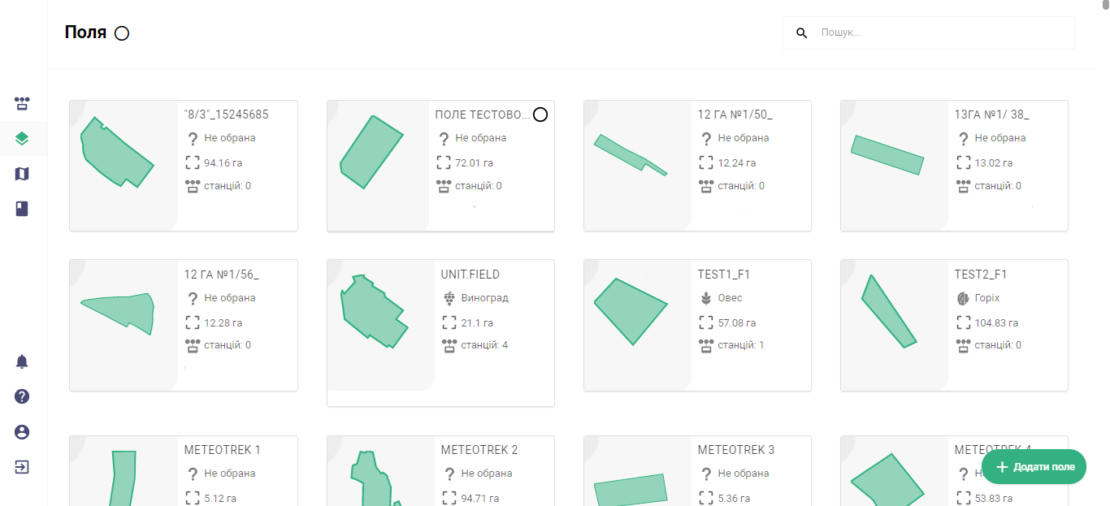

Рис. 3.2 – Вигляд сторінки зі списком полів в інтерфейсі

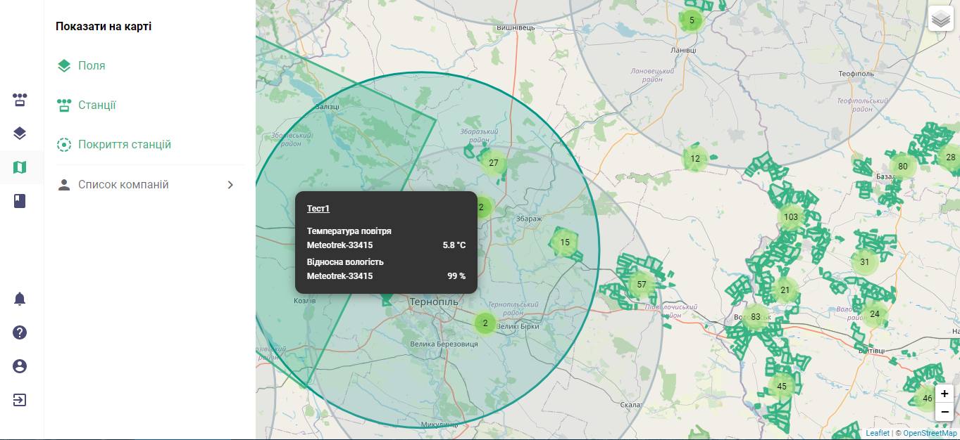Рис. 3.3 – вигляд сторінки з картою в інтерфейсі

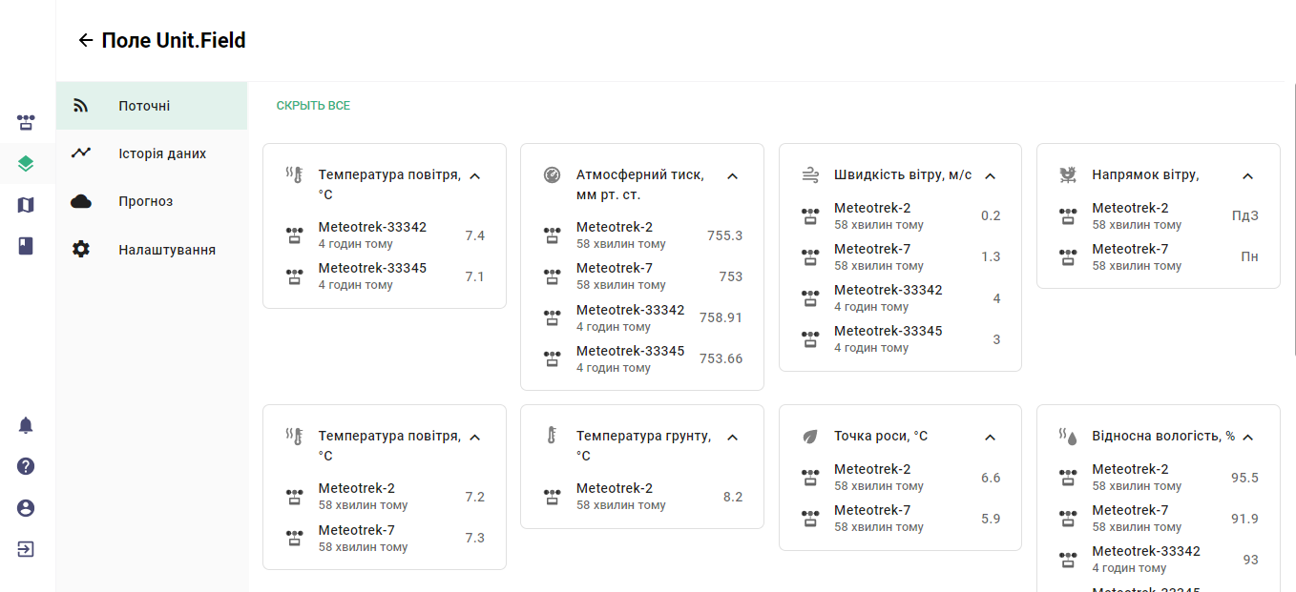
Рис 3.4 – вигляд сторінки з поточними даними в інтерфейсі
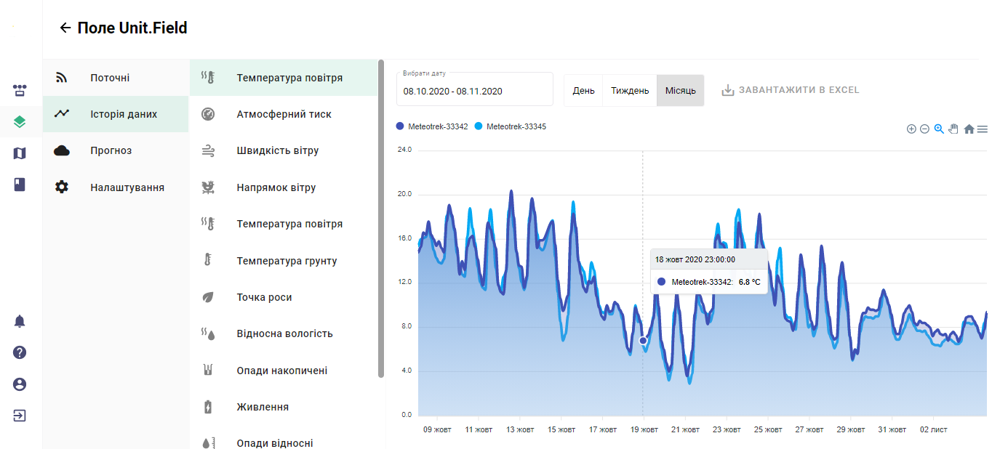
Рис 3.5 – вигляд сторінки з історичними даними в інтерфейсі
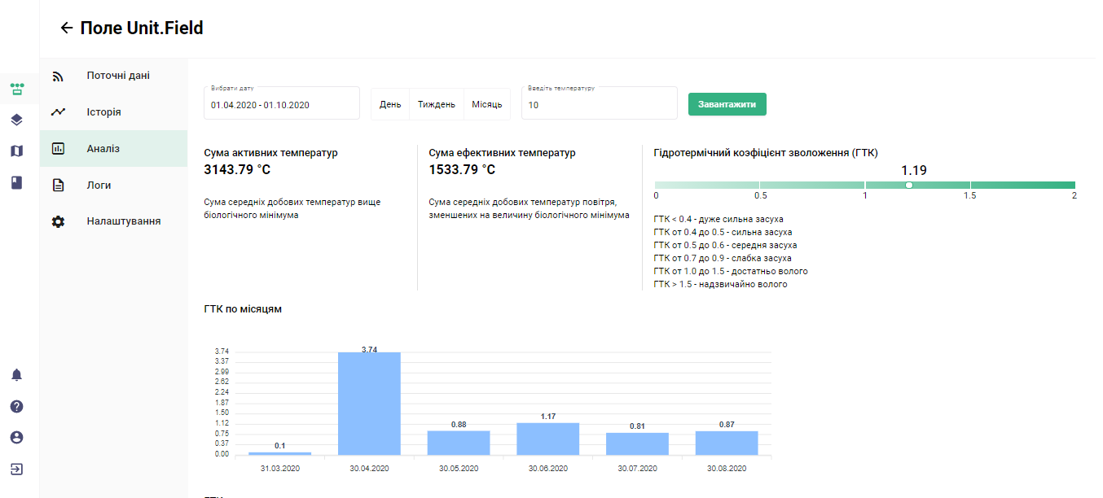
Рис 3.6 – вигляд сторінки з аналізом даних по полю в інтерфейсі

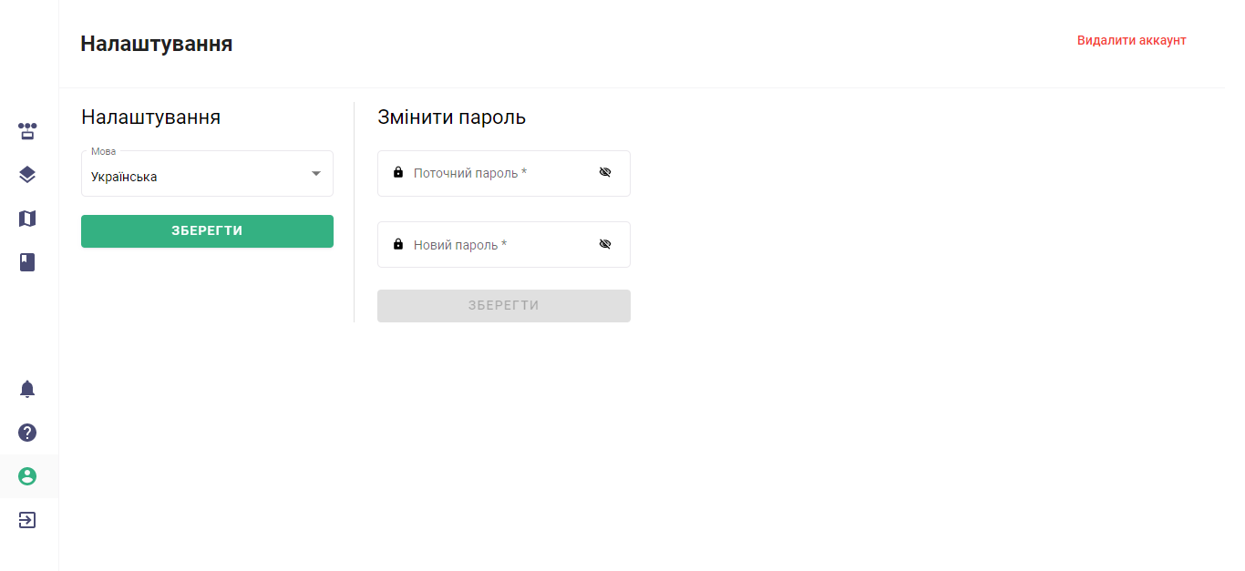
Рис 3.7 – вигляд сторінки з налаштуваннями
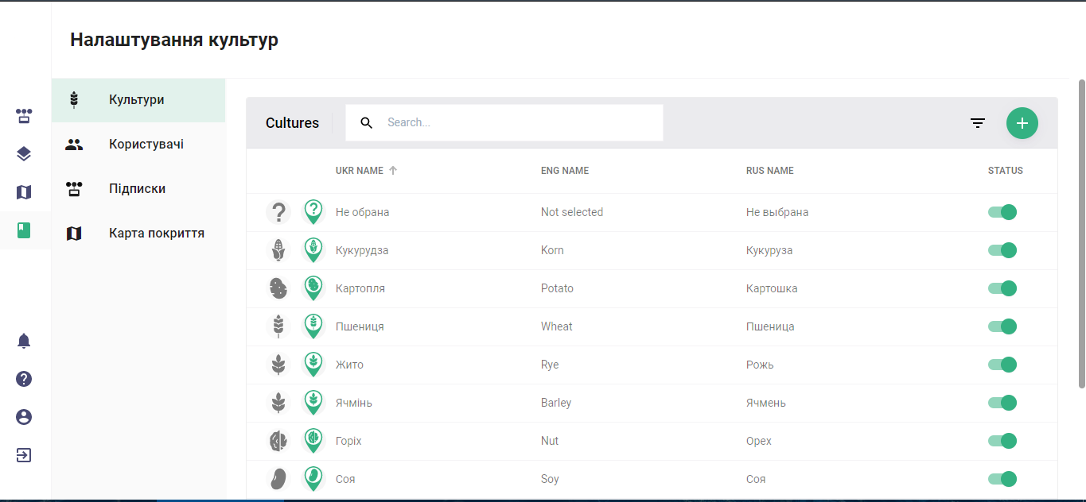
Рис 3.8 – вигляд сторінки панелі адміністратора

ВИСНОВОК ДО РОЗДІЛУ 3
В цьому розділі було описано процес розробки програмної частини системи. В ході розробки системи було вирішено наступні завдання:
1. Було проведено порівняльний аналіз технологій для клієнтської та серверної частини ПЗ, включно з базами даних.
2. Було обрано найбільш оптимальний стек технологій, які в подальшому використовувалися для розробки системи.
3. Реалізовано та детально описано методи API, які використовуються для взаємодії клієнта з сервером.
4. Реалізовано клієнтський інтерфейс з використанням сучасних UI/UX підходів для забезпечення найкращого користувацького досвіду.
5. Було проведено комплексне тестування системи, а саме взаємодія станції з сервером та клієнт-серверна взаємодія.

РОЗДІЛ 4 РОЗРОБКА СТАРТАП-ПРОЕКТУ

4.1. Опис ідеї проекту
Таблиця 4.1 - Морфологічна карта проекту
Основні параметри | 1-ше | 2-ше | 3-ше
Тип живлення | Джерело постійного струму | Аккумулятор | Аккумулятор, сонячна батарея
Тип передачі даних | GPRS / GSM | GPRS / EDGE | GPRS / EDGE
Програмне забезпечення | Протокол обробки даних, база даних | Протокол обробки даних, база даних, API | Протокол обробки даних, база даних, API, веб-інтерфейс
Дані вимірів | Температура, вологість, атмосферний тиск | Температура, вологість, атмосферний тиск, вологість ґрунту, температура ґрунту | Температура, вологість, атмосферний тиск, вологість ґрунту, температура ґрунту, вологість листа, сонячна радіація

Таким чином, ідею проекту можна сформувати через наступні оптимальні та інноваційні значення:
- створення оптимізованого методу збору метеорологічних даних;
- розробка програмного продукту збору та аналізу даних з метеостанцій;
- здешевлення вартості метеостанції за рахунок використання кластерів метеостанцій.

4.2 Аналіз ринкових можливостей запуску стартап-проекту
Таблиця 4.2 - Попередня характеристика потенційного ринку стартап-проекту
№ п/п | Показники стану ринку (найменування) | Характеристика
1 | Кількість головних гравців, од | 4
2 | Загальний обсяг продаж, грн/ум.од | 9500
3 | Динаміка ринку (якісна оцінка) | Зростає
4 | Наявність обмежень для входу (вказати характер обмежень) | Наявні, законодавство
5 | Специфічні вимоги до стандартизації та сертифікації | Згідно до стандартів
6 | Середня норма рентабельності в галузі (або по ринку), % | 70%

Таблиця 4.3 - Характеристика потенційних клієнтів стартап-проекту
№ п/п | Потреба, що формує ринок | Цільова аудиторія (цільові сегменти ринку) | Відмінності у поведінці різних потенційних цільових груп клієнтів | Вимоги споживачів до товару
1 | В умовах збільшення кількості компаній, потрібно знайти засіб для відстеження метеорологічних показників | Аграрні компанії | Різні фактори виміру даних | Надійність, швидкість, точність вимірів

Таблиця 4.4 - Фактори загроз
№ п/п | Фактор | Зміст загрози | Можлива реакція компанії
1 | Нове підприємство | Необізнаність серед аудиторії | Реклама
2 | Конкуренція | Можливість появи нових і удосконалення старих систем | Пошук інших партнерів

Таблиця 4.5 - Фактори можливостей
№ п/п | Фактор | Зміст можливості | Можлива реакція компанії
1 | Інноваційність | Прилад не має аналогів | Розвиток додаткового програмного забезпечення
2 | Високий попит | Триває пошук засобів поліпшення вимірів | Встановлення планки для заходу на ринок пристроїв-аналогів
3 | Зацікавленість іноземних партнерів | В деяких країнах немає досконалих систем обробки метеорологічних даних | Пропонувати урядам різних країн впроваджувати стандарти на основі пристрою

Таблиця 4.6 - Ступеневий аналіз конкуренції на ринку [14]
Особливості конкурентного середовища | В чому проявляється дана характеристика | Вплив на діяльність підприємства (можливі дії компанії, щоб бути конкурентоспроможною)
1. Вказати тип конкуренції  - монополія | Планово, компанія має випустити свій продукт першою, та використати цю можливість для контролю сегменту | Близька співпраця з цільовою аудиторією, створення спеціальних умов для споживачів
2. За рівнем конкурентної боротьби  - міжнаціональний | Враховуючи те що більшість компаній, що мають подібні системи, закордонні, потрібно орієнтуватись на міжнаціональну конкуренцію | Підвищення характеристик продукту, рекламна компанія щодо ефекту продукту
3. За галузевою ознакою  - внутрішньогалузева | Цільовою аудиторією є аграрні компанії та комплекси | Спеціальні умови для споживачів, зворотній контакт з фермерами/власниками компаній за допомогою веб-сторінки
4. Конкуренція за видами товарів:  - товарно-видова | Конкуренція між пристроями, які виконують ті самі задачі | Підвищення надійності та якості
5. За характером конкурентних переваг  - нецінова | Надходження на ринок продукції більш високої якості за доступними цінами | Розробка найбільш якісного та надійного продукту для поставлених задач
6. За інтенсивністю  - не марочна | Марка розробленого продукту, скоріш за все, буде менш значною, оскільки сфера не має лідеру ринку | Створення бази споживачів, створення веб-сторінки для ознайомлення з рішенням

Таблиця 4.7 - Аналіз конкуренції в галузі за М. Портером
Складові аналізу |  | Прямі конкуренти в галузі | Потенційні конкуренти | Постачальники |  | Клієнти |  | Товари-замінники
 |  | Pulsonic | Невідомо, оскільки рішення розроблювані компаніями, є неоголошуваними | Кількість постачальників, умови поставок |  | Контроль якості, надійності |  | Перевстановлене забезпечення, відкрите ПЗ
Висновки: | Конкурент має деякий досвід з використання системи, проте важливо відмітити що функціонал в повній мірі не був реалізований |  | Конкуренція зростатиме, на ринку з’являться нові пропозиції та компанії | Постачальники диктують умови ринку, точність та надійність залежить від обладнання яке поставляється | Клієнти диктують умови роботи на ринку, вони будуть напряму взаємодіяти з системою |  | Можуть виникнути питання пов’язані з ціновою політикою та індивідуальним підходом

Таблиця 4.8 - Обґрунтування факторів конкурентоспроможності
№ п/п | Фактор конкурентоспроможності | Обґрунтування (наведення чинників, що роблять фактор для порівняння конкурентних проектів значущим)
1 | Ціна товару | Доступна ціна для агрокомпаній, не потрібно розроблювати самостійно аналог до продукту
2 | Якість товару | Гарантія щодо надійної та тривалої роботи продукту
3 | Процес встановлення | Швидке встановлення обладнання, яке можна буде використовувати одразу після встановлення
4 | Індивідуальний підхід | Підтримка кінцевих користувачів, створення вигідних умов щодо встановлення пристрою
5 | Інформаційне забезпечення | Можливість отримувати технічну підтримку від користувачів та надавати допомогу з питань які вже були обговорені
6 | Інноваційний характер виробництва | Позитивно впливає на якість продукту, збільшуючи конкурентоспроможність, надійність

Таблиця 4.9 - Порівняльний аналіз сильних та слабких сторін [15]
№ п/п | Фактор конкурентоспроможності | Бали 1-20 | Рейтинг товарів-конкурентів
№ п/п | Фактор конкурентоспроможності | Бали 1-20 | –3 | –2 | –1 | 0 | +1 | +2 | +3
1 | Ціна товару | 18 |  |  |  | +
2 | Якість товару | 18 |  | +
3 | Рівень технологій процесу виробництва | 15 |  |  |  |  |  | +
4 | Індивідуальний підхід | 10 |  |  | +
5 | Інформаційне забезпечення | 16 |  |  | +
6 | Інноваційний характер виробництва | 15 |  |  |  |  |  | +

Таблиця 4.10 - SWOT- аналіз стартап-проекту [16]
Сильні сторони:  - якість  - надійність  - іноваційність  - точність | Слабкі сторони:  - маловідомість
Можливості:  - партнерство з великими компаніями  - зацікавленість інвесторів у розвитку проекту | Загрози:  - невідомий та новий ринок  - витіснення з ринку новими компаніями  -

Таблиця 4.11 -Альтернативи ринкового впровадження стартап-проекту
№ п/п | Альтернатива (орієнтовний комплекс заходів) ринкової поведінки | Ймовірність отримання ресурсів | Строки реалізації
1 | Пошук нових компаній | Висока | 5 місяців
2 | Розробка схожого продукту для інших підприємств | Середня | 1 рік

4.3 Розроблення ринкової стратегії проекту
                - Таблиця 4.12 - Вибір цільових груп потенційних споживачів
- № п/п | - Опис профілю цільової групи потенційних клієнтів | - Готовність споживачів сприйняти продукт | - Орієнтовний попит в межах цільової групи (сегменту) | - Інтенсивність конкуренції в сегменті | - Простота входу у сегмент
 | - Аграрні підприємства | - Готові – велика необхідність у технічній підтримці | - Високий попит через існуючу конкуренцію та великий об’єм виробництва | - Середня через недосконалість інших систем | - Простий вхід – через високі функціональні можливості
                - Які цільові групи обрано: аграрні підприємства

                - Таблиця 4.13 - Визначення базової стратегії розвитку
- № п/п | - Обрана альтернатива розвитку проекту | - Стратегія охоплення ринку | - Ключові конкурентоспроможні позиції відповідно до обраної альтернативи | - Базова стратегія розвитку*
 | - Залучення іноземних інвестицій | - Робить ставку на унікальність продукту | - Вдосконалення продукту або виробництво нового, не змінюючи при цьому галузь | - Концентрований зріст

                - Таблиця 4.14 - Визначення базової стратегії конкурентної поведінки
- № п/п | - Чи є проект «першопрохідцем» на ринку? | - Чи буде компанія шукати нових споживачів, або забирати існуючих у конкурентів? | - Чи буде компанія копіювати основні характеристики товару конкурента, і які? | - Стратегія конкурентної поведінки*
 | - Частково продукція є першопроходцем на ринку. | - Буде забирати та шукати нових споживачів. | - Компанія буде копіювати характеристики товару конкурента. Обладнання. | - Флангова оборона

                - Таблиця 4.15 - Визначення стратегії позиціонування
- № п/п | - Вимоги до товару цільової аудиторії | - Базова стратегія розвитку | - Ключові конкурентоспроможні позиції власного стартап-проекту | - Вибір асоціацій, які мають сформувати комплексну позицію власного проекту (три ключових)
 | - Висока точність виробу, надійність, відмовостійкість | - Концентрований зріст | - Вдосконалення продукту або виробництво нового, не змінюючи при цьому галузь | - Висока якість, можливість удосконалення на прохання клієнта, технічна підтримка.

4.4 Розроблення маркетингової програми стартап-проекту
                - Таблиця 4.16 - Визначення ключових переваг концепції потенційного товару
- № п/п | - Потреба | - Вигода, яку пропонує товар | - Ключові переваги перед конкурентами (існуючі або такі, що потрібно створити
- 1 | - Точність | - Забезпечує високу точність виміру метеорологічних даних | - Розрахунки та орієнтація системи на український ринок, відповідно до українських кліматичних умов.
- 2 | - Надійність | - Довгострокова експлуатація | - Відповідно до українських стандартів та умов.
- 3 | - Відмовостійкість | - Довгострокова експлуатація | - Можливість технічної системи зберігати свою працездатність після відмови одного або декількох складових компонентів

                - Таблиця 4.17 - Опис трьох рівнів моделі товару
- Рівні товару | - Сутність та складові
- І. Товар за ідеєю | - Діагностика та аналіз метеорологічних даних
- ІІ. Товар у реальному виконанні | - Властивості/характеристики | - М/Нм | - Вр/Тх /Тл/Е/Ор
- ІІ. Товар у реальному виконанні | - Зовнішній огляд  - Порог чутливості та абсолютної похибки при перетворенні швидкості вітру  - Діапазон та абсолютна похибка при перетворенні температури  - Діапазон та похибка при перетворенні відносної вологості | - М  - Нм  - Нм  - Нм | - Ор  - Тл  - Тл  - Тл
- ІІ. Товар у реальному виконанні | - Якість: патент на модель збору даних, технічний регламент.
- ІІ. Товар у реальному виконанні | - Пакування: Пінопласт, пузирчаста плівка, коробки с гофрокартону.
- ІІ. Товар у реальному виконанні | - Марка: Meteotrek
- ІІІ. Товар із підкріпленням | - До продажу: можливість аналізу та виключення хибних результатів вимірювання, аналіз додаткових параметрів даних.
- ІІІ. Товар із підкріпленням | - Після продажу: можливість створення модифікацій на базі існуючих пристроїв спостереження.
                - За рахунок чого потенційний товар буде захищено від копіювання: відповідно до державного та правового законодавства, за рахунок патентів.

                - Таблиця 4.18 - Визначення меж встановлення ціни
- № п/п | - Рівень цін на товари-замінники | - Рівень цін на товари-аналоги | - Рівень доходів цільової групи споживачів | - Верхня та нижня межі встановлення ціни на товар/послугу
- 1 | - 8000 грн | - 7000 грн. | 5 млрд грн | - 5000 грн. – 7000 грн.

                - Таблиця 4.19 - Формування системи збуту
- № п/п | - Специфіка закупівельної поведінки цільових клієнтів | - Функції збуту, які має виконувати постачальник товару | - Глибина каналу збуту | - Оптимальна система збуту
- 1 | - Оптова закупівля | - Встановлення контактів із споживачами.  встановлення станцій. Формування попиту. | - 0 (без посередників) | - Серед аграрних підприємств

                - Таблиця 4.20 - Концепція маркетингових комунікацій
- № п/п | - Специфіка поведінки цільових клієнтів | - Канали комунікацій, якими користуються цільові клієнти | - Ключові позиції, обрані для позиціонування | - Завдання рекламного повідомлення | - Концепція рекламного звернення
- 1 | - Оптова закупівля | - Формальні/неформаль ні канали комунікацій | - Доступність клієнтам; Точність вимірів; Надійність;  - Відмовостійкість. | - Інформування споживачів; Інформування в засобах масової інформації Встановлення контактів із закордонними замовниками. | - Даний продукт є інноваційним, інтелектуальним, доступним та надійним.

ВИСНОВОК ДО РОЗДІЛУ 4
Розділ 4 присвячений розробці стартап-проекту для продукту. Була описана ідея проекту, складена морфологічна карта стартап-проекту.
Був проведений аналіз ринкових можливостей запуску стартап-проекту: проведена оцінка показників стану ринку і клієнтів стартап-проекту, були розглянуті фактори загроз і можливостей, розглянута конкуренція на ринку і фактори конкурентоспроможності, проведений SWOT-аналіз проекту.
Також була розроблена ринкова стратегія проекту: вибрані групи потенційних споживачів, визначені базові стратегії розвитку, позиціонування і конкурентної поведінки.
Для розробки маркетингової стратегії визначені переваги концепції товару, системи збуту і концепції маркетингових комунікацій.
Таким чином, було сформовано стартап-проект для запуску розробленого продукту, який буде конкурентоспроможним на ринку.

ВИСНОВКИ
Даний дипломний проект присвячений реалізації способу збору та обробки метеорологічних даних.
Під час виконання роботи було вивчено предметну область проекту, спроектована структура системи, включаючи апаратну і програмну частину. Було досліджено готові реалізації схожих систем, визначено їх основні переваги та недоліки і на основі цих даних складений список основних вимог до додатку.
Виходячи із заданих вимог проведено аналіз можливості використання наявних технологій та платформ для реалізації додатку. Обрано платформу .NET Core. Для реалізації клієнтської частини був обраний Angular.
В рамках додатку реалізовано, заздалегідь визначений, функціонал: збір даних з метеостанції, відображення та експорт даних за допомогою веб-інтерфейсу, система доступів та підписок на дані станцій в системі.
В результаті виконання роботи, будо отримано рішення, яке є більш точним та дешевшим за аналоги. Це було досягнуто шляхом використання кластерів станцій для аналізу метеоданих в певній місцевості. Таким чином, використовуючи комбінацію з однієї станції з великою кількістю датчиків і набором спеціалізованих, але дешевших станцій можна отримати ту ж або навіть вищу за необхідну точність виміру метеоданих за ціну, дешевшу за аналогічні системи.
Представлена дипломна робота вже має практичне застосування і буде впроваджуватися в дедалі більшому масштабі задля того, щоб зробити збір та аналіз метеоданих для аграрних підприємств більш точним та зручним і, таким чином, підвищити ефективність діяльності цих підприємств.

Список використаної літератури
- Польовий А.М. Основи агрометеорології: Конспект лекцій. / Польовий А.М., Божко Л.Ю., Вольвач О.В.– Одеса: Вид-во «ТЭС», 2004. – 150 с.
- WeatherLink Computer Software – WeatherLink [Електронний ресурс] – Режим доступу до ресурсу: https://www.davisinstruments.com/product/weatherlink-computer-software/.
- Weather Display –WD_Manual [Електронний ресурс] – Режим доступу до ресурсу: https://www.weather-watch.com/WD_Manual.pdf
- Visual Weather [Електронний ресурс] – Режим доступу до ресурсу: https://www.iblsoft.com/products/visualweather/.
- iMETOS 3.3 – METOS by Pessl instuments [Електронний ресурс] – Режим доступу до ресурсу: https://metos.at/ru/what-we-do/
- Станція Метеорологічна «Meteotrek-F». Керівництво З Експлуатації Meteotrek-F.16303375-007:2015 Ке. c. 9
- Павлова М.Д. Практикум по агрометеорологии /М.Д. Павлова. –Л.: Гидрометеоиздат, 1974. –210с.
- .NET Core - Microsoft Docs [Електронний ресурс] – Режим доступу до ресурсу: https://docs.microsoft.com/en-us/dotnet/core/introduction
- .NET vs PHP vs Java – Xamarin [Електронний ресурс] – Режим доступу до ресурсу: https://developer.xamarin.com/.
- Руководство по Angular – Metanit [Електронний ресурс] – Режим доступу до ресурсу: https://metanit.com/web/angular2/
- React Native [Електронний ресурс] – Режим доступу до ресурсу: https://reactjs.org/docs/refs-and-the-dom.html
- Angular vs React vs Vue – Codeinwp [Електронний ресурс] – Режим доступу до ресурсу: https://www.codeinwp.com/blog/angular-vs-vue-vs-react/
- Tech Trends Showdown: React vs Angular vs Vue– Medium [Електронний ресурс] – Режим доступу до ресурсу: https://medium.com/zerotomastery/tech-trends-showdown-react-vs-angular-vs-vue-61ffaf1d8706
- Как провести анализ конкурентов стартапа. Венчурный Акселератор [Електронний ресурс] – Режим доступу до ресурсу: https://1va.vc/webinars/kak-provesti-analiz-konkurentov-startapa.html
- ISO 10006:2003. Quality management systems: Guidelines for quality management in projects. [Електронний ресурс] – Режим доступу до ресурсу: http://www.iso.org/iso/ru/home/standards.htm.
- SWOT анализ менее чем за 1 час: теория и практика. Онлайн — энциклопедия по маркетингу и рекламе [Електронний ресурс] – Режим доступу до ресурсу:http://powerbranding.ru/marketing_lessons/swot-analisys/

ДОДАТКИ
ДОДАТОК А
ЛІСТИНГ
import { BrowserModule } from '@angular/platform-browser';
import { NgModule, LOCALE_ID } from '@angular/core';
import { AppRoutingModule } from './app-routing.module';
import { AppComponent } from './app.component';
import { BrowserAnimationsModule } from '@angular/platform-browser/animations';
import { VexModule } from '../@vex/vex.module';
import { HttpClientModule, HTTP_INTERCEPTORS, HttpClient } from '@angular/common/http';
import { CustomLayoutModule } from './custom-layout/custom-layout.module';
import { StationsModule } from './stations/stations.module';
import { AuthInterceptor } from './shared/interceptors/auth.interceptor';
import { LeafletModule } from '@asymmetrik/ngx-leaflet';
import { LeafletDrawModule } from '@asymmetrik/ngx-leaflet-draw';
import { MapModule } from './map/map.module';
import { TranslateModule, TranslateLoader, TranslateService } from '@ngx-translate/core';
import { TranslateHttpLoader } from '@ngx-translate/http-loader';
import { AuthGuard } from './auth.guard';
import { MapSidebarModule } from './map/map-sidebar/map-sidebar.module';
import { Router } from '@angular/router';
import { AdminGuard } from './admin.guard';
import { MatSnackBar, MatSnackBarModule, MAT_DATE_LOCALE, DateAdapter, MAT_DATE_FORMATS } from '@angular/material';
import { ErrorPopupInterceptor } from './shared/interceptors/error-popup-interceptor';
import { UnauthorizedInterceptor } from './shared/interceptors/unauthorized-interceptor';
import { NotificationsService } from './notifications/notifications.service';
import { NotificationsInterceptor } from './shared/interceptors/notifications.interceptor';
import { MomentDateAdapter, MAT_MOMENT_DATE_FORMATS } from '@angular/material-moment-adapter';
// AoT requires an exported function for factories
export function createTranslateLoader(http: HttpClient) {
return new TranslateHttpLoader(http, './assets/i18n/', '.json');
}
@NgModule({
declarations: [AppComponent],
imports: [
BrowserModule,
AppRoutingModule,
BrowserAnimationsModule,
HttpClientModule,
LeafletModule.forRoot(),
LeafletDrawModule.forRoot(),
TranslateModule.forRoot({
loader: {
provide: TranslateLoader,
useFactory: (createTranslateLoader),
deps: [HttpClient]
}
}),

// Material
MatSnackBarModule,

// Vex
VexModule,
CustomLayoutModule,

// App
StationsModule,
MapModule,
MapSidebarModule
],
providers: [
AuthGuard,
AdminGuard,
{
provide: HTTP_INTERCEPTORS,
useClass: ErrorPopupInterceptor,
multi: true,
deps: [MatSnackBar]
},
{
provide: HTTP_INTERCEPTORS,
useClass: AuthInterceptor,
multi: true,
deps: [TranslateService]
},
{
provide: HTTP_INTERCEPTORS,
useClass: UnauthorizedInterceptor,
multi: true,
deps: [Router]
},
{
provide: HTTP_INTERCEPTORS,
useClass: NotificationsInterceptor,
multi: true,
deps: [NotificationsService]
},
{
provide: MAT_DATE_LOCALE,
deps: [TranslateService],
useFactory: (translate) => translate.currentLang
},
{ provide: DateAdapter, useClass: MomentDateAdapter, deps: [MAT_DATE_LOCALE] },
{ provide: MAT_DATE_FORMATS, useValue: MAT_MOMENT_DATE_FORMATS },
{
provide: LOCALE_ID,
deps: [TranslateService],
useFactory: (translate) => translate.currentLang
}
],
bootstrap: [AppComponent]
})
export class AppModule { }
import { coerceBooleanProperty } from '@angular/cdk/coercion';
import { Platform } from '@angular/cdk/platform';
import { DOCUMENT, registerLocaleData } from '@angular/common';
import { Component, Inject, LOCALE_ID, Renderer2, OnInit } from '@angular/core';
import { MatIconRegistry } from '@angular/material';
import { DomSanitizer } from '@angular/platform-browser';
import { ActivatedRoute } from '@angular/router';
import icAccountCircle from '@iconify/icons-ic/account-circle';
import icBook from '@iconify/icons-ic/book';
import icLogout from '@iconify/icons-ic/exit-to-app';
import icHelp from '@iconify/icons-ic/help';
import icNotifications from '@iconify/icons-ic/notifications';
import icLayers from '@iconify/icons-ic/layers';
import icMap from '@iconify/icons-ic/map';
import { TranslateService } from '@ngx-translate/core';
import { Settings } from 'luxon';
import { of } from 'rxjs';
import { filter } from 'rxjs/operators';
import { NavigationItem } from 'src/@vex/interfaces/navigation-item.interface';
import { ConfigName } from '../@vex/interfaces/config-name.model';
import { ConfigService } from '../@vex/services/config.service';
import { LayoutService } from '../@vex/services/layout.service';
import { NavigationService } from '../@vex/services/navigation.service';
import { SplashScreenService } from '../@vex/services/splash-screen.service';
import { Style, StyleService } from '../@vex/services/style.service';
import { Login } from './core/login';
import localeEn from '@angular/common/locales/en';
import localeRu from '@angular/common/locales/ru';
import localeUk from '@angular/common/locales/uk';
import * as moment from 'moment';

@Component({
selector: 'vex-root',
templateUrl: './app.component.html',
styleUrls: ['./app.component.scss']
})
export class AppComponent implements OnInit {
title = 'vex';

constructor(
private configService: ConfigService,
private styleService: StyleService,
private renderer: Renderer2,
private platform: Platform,
@Inject(DOCUMENT) private document: Document,
@Inject(LOCALE_ID) private localeId: string,
private layoutService: LayoutService,
private route: ActivatedRoute,
private navigationService: NavigationService,
private splashScreenService: SplashScreenService,
private translate: TranslateService,
private matIconRegistry: MatIconRegistry,
private domSanitizer: DomSanitizer) {

this.initializeCustomIcons();

// this language will be used as a fallback when a translation isn't found in the current language
translate.setDefaultLang('ua');

try {
const lang = localStorage.getItem('lang');
// the lang to use, if the lang isn't available, it will use the current loader to get them
translate.use(!!lang ? lang : this.getUserBrowserLanguage());
// moment locale named uk instead of ua, which is used in app translations
moment.locale(this.translate.currentLang === 'ua' ? 'uk' : this.translate.currentLang);
} catch (ex) {
console.log(ex);
translate.use('ru');
// moment locale named uk instead of ua, which is used in app translations
moment.locale(this.translate.currentLang === 'ua' ? 'uk' : this.translate.currentLang);
}

Settings.defaultLocale = this.localeId;

if (this.platform.BLINK) {
this.renderer.addClass(this.document.body, 'is-blink');
}

this.route.queryParamMap.pipe(
filter(queryParamMap => queryParamMap.has('rtl') && coerceBooleanProperty(queryParamMap.get('rtl')))
).subscribe(queryParamMap => {
this.document.body.dir = 'rtl';
this.configService.updateConfig({
rtl: true
});
});

this.route.queryParamMap.pipe(
filter(queryParamMap => queryParamMap.has('layout'))
).subscribe(queryParamMap => this.configService.setConfig(queryParamMap.get('layout') as ConfigName));

this.route.queryParamMap.pipe(
filter(queryParamMap => queryParamMap.has('style'))
).subscribe(queryParamMap => this.styleService.setStyle(queryParamMap.get('style') as Style));

this.setSidebarMenuConfig();
this.navigationService.reinitRoutes$.subscribe(updated => {
this.setSidebarMenuConfig();
});
}

ngOnInit() {
registerLocaleData(localeEn, 'en');
registerLocaleData(localeUk, 'ua');
registerLocaleData(localeRu, 'ru');
}

private getUserBrowserLanguage() {
return navigator.languages
? navigator.languages[0].substring(0, 2)
: (navigator.language.substring(0, 2) || 'ru');
}

setSidebarMenuConfig() {
const navigationItems: NavigationItem[] = [
{
type: 'link',
label: 'SIDEBAR.STATIONS',
route: '/stations',
icon: null,
svgIcon: 'station'
},
{
type: 'link',
label: 'SIDEBAR.FIELDS',
route: '/fields',
icon: icLayers
},
{
type: 'link',
label: 'SIDEBAR.MAP',
route: '/map',
icon: icMap
}
];
try {
const currentUser = JSON.parse(localStorage.getItem('user')) as Login;
if (currentUser) {
if (currentUser.LoginRole === 0) {
navigationItems.push({
type: 'link',
label: 'SIDEBAR.ADMIN',
route: '/admin',
icon: icBook
});
}
}
} catch (ex) {
console.log(ex);
}

this.navigationService.items = of(navigationItems);

this.navigationService.bottomItems = [
{
type: 'icon',
label: 'SIDEBAR.NOTIFICATIONS',
id: 'notifications-sidebar',
icon: icNotifications,
handler: () => {
this.layoutService.openConfigpanel();
}
},
{
type: 'icon',
label: 'SIDEBAR.HELP',
id: 'jsd-sidebar',
icon: icHelp,
handler: this.helpIconClickHandler
},
{
type: 'link',
label: 'SIDEBAR.ACCOUNT',
route: '/account',
icon: icAccountCircle
},
{
type: 'link',
label: 'SIDEBAR.QUIT',
route: '/logout',
icon: icLogout
}
];

}

helpIconClickHandler() {
try {
const jsdWidgetButton = (document.getElementById('jsd-widget') as any).contentWindow.document.getElementById('help-button');
if (jsdWidgetButton) {
jsdWidgetButton.click();
}
} catch (exception) {
console.log(exception);
}
}

initializeCustomIcons() {
this.matIconRegistry.addSvgIcon(
'station',
this.domSanitizer.bypassSecurityTrustResourceUrl('assets/img/menu/station.svg')
);
this.matIconRegistry.addSvgIcon(
'custom_info',
this.domSanitizer.bypassSecurityTrustResourceUrl('assets/img/icons/outline-info_upd.svg')
);
this.matIconRegistry.addSvgIcon(
'person',
this.domSanitizer.bypassSecurityTrustResourceUrl('assets/img/icons/outline-person.svg')
);
this.matIconRegistry.addSvgIcon(
'people',
this.domSanitizer.bypassSecurityTrustResourceUrl('assets/img/icons/outline-people.svg')
);
this.matIconRegistry.addSvgIcon(
'cultivations',
this.domSanitizer.bypassSecurityTrustResourceUrl('assets/img/icons/cultivations.svg')
);
this.matIconRegistry.addSvgIcon(
'station_radius',
this.domSanitizer.bypassSecurityTrustResourceUrl('assets/img/icons/station_radius.svg')
);
this.matIconRegistry.addSvgIcon(
'analysis',
this.domSanitizer.bypassSecurityTrustResourceUrl('assets/img/icons/analysis.svg')
);
this.matIconRegistry.addSvgIcon(
'logs',
this.domSanitizer.bypassSecurityTrustResourceUrl('assets/img/icons/logs.svg')
);
}
} import { CanActivate, Router } from '@angular/router';
import { Observable } from 'rxjs';
import { Injectable } from '@angular/core';

@Injectable()
export class AuthGuard implements CanActivate {

constructor(private router: Router) {}

canActivate(): Observable<boolean> | boolean {
const isAuthorized = !!localStorage.getItem('authorization');
if (!isAuthorized) {
this.router.navigate(['/login']);
}
return !!localStorage.getItem('authorization');
}
}
import { Injectable } from '@angular/core';
import { HttpClient } from '@angular/common/http';
import { environment } from '../../environments/environment';
import { ApiResponse } from '../core/api-response';
import { Station } from '../core/station';
import { map } from 'rxjs/operators';
import { Observable, of } from 'rxjs';
import { StationModel } from '../core/stationModel';
import { IconOptions, marker } from 'leaflet';
import moment from 'moment';

@Injectable({
providedIn: 'root'
})
export class StationsService {

apiBaseUrl = environment.apiBaseUrl;

addStationData: AddStationModel;

stationModels: StationModel[] = [{
type: '!!!Unknown!!!',
image: 'assets/img/stations/unknown.png',
color: '#4CAF50',
marker: '/assets/img/markers/unknown.svg'
},
{
type: 'RW',
image: 'assets/img/stations/rw.png',
color: '#009688',
marker: '/assets/img/markers/rw.svg'
},
{
type: 'MOBI',
image: 'assets/img/stations/mobi.png',
color: '#B0BEC5',
marker: '/assets/img/markers/mobi.svg'
},
{
type: 'MINI PRO',
image: 'assets/img/stations/rain_air.png',
color: '#8BC34A',
marker: '/assets/img/markers/mini_pro.svg'
},
{
type: 'MINI LITE',
image: 'assets/img/stations/rain.png',
color: '#8BC34A',
marker: '/assets/img/markers/mini_lite.svg'
},
{
type: 'IRRI',
image: 'assets/img/stations/soil.png',
color: '#2196F3',
marker: '/assets/img/markers/soil.svg'
},
{
type: 'RW 2.0',
image: 'assets/img/stations/rw2.png',
color: '#4CAF50',
marker: '/assets/img/markers/rw2.svg'
},
{
type: 'RAIN',
image: 'assets/img/stations/rain.png',
color: '#03A9F4',
marker: '/assets/img/markers/rain.svg'
},
{
type: 'RAIN + AIR',
image: 'assets/img/stations/rain_air.png',
color: '#00BCD4',
marker: '/assets/img/markers/rain_air.svg'
},
{
type: 'SOIL',
image: 'assets/img/stations/soil.png',
color: '#2196F3',
marker: '/assets/img/markers/soil.svg'
},
{
type: 'SOIL + RAIN',
image: 'assets/img/stations/soil_rain.png',
color: '#3F51B5',
marker: '/assets/img/markers/soil_rain.svg'
}];

constructor(private http: HttpClient) { }

getStations(): Observable<Station[]> {
return this.http.post<ApiResponse<Station[]>>(this.apiBaseUrl + 'stationsget_40', {}).pipe(
map(x => x.res ? x.res : [])
);
}

getStationById(stationId: number): Observable<Station> {
return this.http.post<ApiResponse<Station[]>>(this.apiBaseUrl + 'stationsget_40', {
stationId
}).pipe(
map(x => x.res ? x.res[0] : null)
);
}

createStation(station: AddStationModel): Observable<ApiResponse<any>> {
return this.http.post<ApiResponse<any>>(this.apiBaseUrl + 'stationadd_40', station);
}

updateStation(station: Station): Observable<any> {
return this.http.post<ApiResponse<any>>(this.apiBaseUrl + 'StationUpdate_40', station).pipe(
map(x => x.res ? x.res : [])
);
}

addStationFieldLink(stationID: number, fieldID: number) {
return this.http.post<ApiResponse<any>>(this.apiBaseUrl + 'stationtofield_40', {
stationID,
fieldID
});
}

removeStationFieldLink(stationID: number, fieldID: number): Observable<ApiResponse<any>> {
return this.http.post<ApiResponse<any>>(this.apiBaseUrl + 'stationfromfield_40', {
stationID,
fieldID
});
}

getStationSubscriptionStatus(stationId: number): Observable<StationSubscriptionStatus> {
return this.http.post<ApiResponse<any>>(this.apiBaseUrl + 'stationownsubsget_40', {
stationId
}).pipe(
map(x => x.res[0])
);
}

getSharedStationDetails(stationId: number): Observable<SharedStation> {
return this.http.post<ApiResponse<SharedStation>>(this.apiBaseUrl + 'stationshareddetailsget_40', {
stationId
}).pipe(
map(x => x.res)
);
}

updateStationSubscriptionStatusForOwner(stationId: number, newStatus: number): Observable<any> {
return this.http.post<ApiResponse<any>>(this.apiBaseUrl + 'stationownsubsupdate_40', {
stationId,
newStatus
}).pipe(
map(x => x.res)
);
}

updateStationSubscriptionStatusForUser(stationId: number, newStatus: number): Observable<any> {
return this.http.post<ApiResponse<any>>(this.apiBaseUrl + 'stationsharedsubsupdate_40', {
stationId,
newStatus
}).pipe(
map(x => x.res)
);
}

getStationTypes() {
return this.stationModels;
}

getStationColor(type: string) {
const model = this.stationModels.find(x => x.type === type);
const stationColor = model ? model.color : '#B0BEC5';
return stationColor;
}

getStationImageSrc(type: string): string {
const model = this.stationModels.find(x => x.type === type);
const imageSrc = model ? model.image : 'assets/img/stations/unknown.png';
return imageSrc;
}

getStationMarker(type: string): IconOptions {
const model = this.stationModels.find(x => x.type === type);
let markerSrc = model ? model.marker : 'assets/img/markers/unknown.svg';
if (type === 'field') {
markerSrc = 'assets/img/markers/field.svg';
}
return {
iconSize: [50, 80],
iconAnchor: [25, 65],
popupAnchor: [0, 60],
iconUrl: markerSrc
};
}

getStationLogs(stationID: number, dateStart: Date, dateFinish: Date): Observable<StationLog[]> {
return this.http.post<ApiResponse<StationLog[]>>(this.apiBaseUrl + 'stationrawdataget_40', {
stationID,
dateStart,
dateFinish
}).pipe(
map(x => x.res ? x.res : [])
);
}

getStationAnalysis(stationID: number, dateStart: Date, dateFinish: Date, temperature: number): Observable<StationAnalysisResult> {
return this.http.post<ApiResponse<StationAnalysisResult[]>>(this.apiBaseUrl + 'stationAnalysisGet_40', {
stationID,
dateStart,
dateFinish,
temperature
}).pipe(
map(x => {
const res = x.res[0];
res.gtkGraphs.forEach(graph => {
graph.Data = {
categories: (graph.Data as GtkGraphPoint[]).map(p => moment(p.Date).format('DD.MM.YYYY')),
series: [{
name: 'Value',
data: (graph.Data as GtkGraphPoint[]).map(p => p.Value)
}]
} as BarChartData;
});
return res;
})
);
}

}

export class AddStationModel {
name: string;
code: string;
sim: string;
installdata: Date;
lat: number;
lon: number;
}

export interface StationLog {
ID: number;
Date: Date;
Data: string;
}

export interface StationAnalysisResult {
metrics: StationAnalysisMetrics;
gtkGraphs: GtkGraph[];
}

export interface StationAnalysisMetrics {
ActiveTemperaturesSum: number;
EffectiveTemperaturesSum: number;
Gtk: number;
}

export interface GtkGraph {
Type: string;
Data: GtkGraphPoint[] | BarChartData;
}

export interface GtkGraphPoint {
Date: string;
Value: number;
}

export interface BarChartData {
categories: string[];
series: ApexAxisChartSeries;
}
import { Injectable } from '@angular/core';
import { environment } from 'src/environments/environment';
import { Observable } from 'rxjs';
import { Field } from '../core/field';
import { map, catchError } from 'rxjs/operators';
import { HttpClient } from '@angular/common/http';
import { ApiResponse } from '../core/api-response';
import { LoadingOverlayService } from './loading-overlay.service';
import { FieldDetails } from '../core/fieldDetails';
import { RawForecast } from '../core/forecast';
import * as moment from 'moment';
import { TranslateService } from '@ngx-translate/core';

@Injectable({
providedIn: 'root'
})
export class FieldsService {

apiBaseUrl = environment.apiBaseUrl;

begginningOfKMLExportFile = '<?xml version="1.0" encoding="utf-8"?>\n<kml xmlns="http://earth.google.com/kml/2.0">';
endingOfKMLExportFile = '</kml>';

updateFieldModel: FieldDetails;

constructor(private http: HttpClient, private loadingOverlayService: LoadingOverlayService, private translate: TranslateService) { }

public getFields(): Observable<Field[]> {
return this.http.post<ApiResponse<Field[]>>(this.apiBaseUrl + 'fieldsget_40', {}).pipe(
map(x => this.mapFieldsPolygons(x.res))
);
}

public getFieldDetails(fieldid): Observable<FieldDetails> {
return this.http.post<ApiResponse<FieldDetails[]>>(this.apiBaseUrl + 'fielddetailsget_40', {
fieldid
}).pipe(
map(x => x.res ? x.res.map(field => {
try {
field.Stations = field.Stations ? field.Stations : [];
field.Polygon = JSON.parse(field.Polygon as any);
} catch (ex) {
console.log(field.Number, ex);
field.Polygon = null;
}
return field;
})[0] : null
));
}

public addField(field: Field) {
return this.http.post<ApiResponse<any>>(this.apiBaseUrl + 'fieldcreate_40', {
number: field.Number,
square: field.Square,
polygon: field.Polygon,
cultureID: field.CultureID
});
}

public updateField(field: FieldDetails) {
return this.http.post<ApiResponse<any>>(this.apiBaseUrl + 'fieldupdate_40', {
fieldID: field.FieldID,
number: field.Number,
square: field.Square,
polygon: field.Polygon,
cultureID: field.CultureID
});
}

public deleteField(fieldId: number) {
return this.http.post<ApiResponse<any>>(this.apiBaseUrl + 'fielddelete_40', {
fieldId
});
}

public getFieldForecast(fieldId: string, apiSource: string): Observable<RawForecast[]> {
return this.http.post<ApiResponse<RawForecast[]>>(this.apiBaseUrl + 'fieldforecastget_40', {
fieldId,
apiSource
}).pipe(
map(x => x.res ? x.res.map(forecast => {
forecast.TimeStart = new Date(forecast.TimeStart);
forecast.TimeFinish = new Date(forecast.TimeFinish);
forecast.Pressure = Math.trunc(forecast.Pressure);
forecast.Temp = Math.trunc(forecast.Temp);
forecast.TempMin = Math.trunc(forecast.TempMin);
forecast.TempMax = Math.trunc(forecast.TempMax);
forecast.Title = this.translateForecastTitle(forecast.Title);
return forecast;
}) : [])
);
}

private translateForecastTitle(title: string) {
if (title === 'Snow') {
return this.translate.instant('FORECAST.SNOW');
} else if (title === 'Rain') {
return this.translate.instant('FORECAST.RAIN');
} else if (title === 'Clouds') {
return this.translate.instant('FORECAST.CLOUDS');
} else if (title === 'Clear') {
return this.translate.instant('FORECAST.CLEAR');
}
}

public getForecastImageSrc(title: string): string {
switch (title) {
case this.translate.instant('FORECAST.SNOW'): {
return 'assets/img/icons/forecast/snow.svg';
}
case this.translate.instant('FORECAST.RAIN'): {
return 'assets/img/icons/forecast/light_rain.svg';
}
case this.translate.instant('FORECAST.CLOUDS'): {
return 'assets/img/icons/forecast/overcast_clouds.svg';
}
case this.translate.instant('FORECAST.CLEAR'): {
return 'assets/img/icons/forecast/clear_sky.svg';
}
}
}

public getMeteoPoints(): Observable<MeteoPoint[]> {
return this.http.post<ApiResponse<MeteoPoint[]>>(this.apiBaseUrl + 'MeteoPointsAllGet_40', {
}).pipe(
map(x => x.res as MeteoPoint[])
);
}

public getSharedStationsNearField(fieldId): Observable<SharedStation[]> {
return this.http.post<ApiResponse<SharedStation[]>>(this.apiBaseUrl + 'stationssharednearfield_40', {
fieldId
}).pipe(
map(x => (x.res.map(station => {
// converting distance to station in meters to range in km for displaying on card
if (station.Distance <= 5000) {
station.DistanceMin = 0;
station.DistanceMax = 5;
} else if (station.Distance <= 25000) {
station.DistanceMin = 5;
station.DistanceMax = 25;
} else if (station.Distance < 5000) {
station.DistanceMin = 25;
station.DistanceMax = 50;
}
return station;
}) as SharedStation[])
.sort((a, b) => a.Distance - b.Distance)
.map(station => {
// remove distance field to avoid diplaying for user
delete station.Distance;
return station;
})
)
);
}

getFieldsNearStation(stationId): Observable<Field[]> {
return this.http.post<ApiResponse<Field[]>>(this.apiBaseUrl + 'fieldsnearstation_40', {
stationId
}).pipe(
map(x => this.mapFieldsPolygons(x.res))
);
}

exportFieldAsKML(fields: Field[]) {
try {
this.loadingOverlayService.show();
this.http.get('assets/docs/fields.kml', { responseType: 'text' }).subscribe(data => {
const parser = new DOMParser();
const xmlDoc = parser.parseFromString(data, 'text/xml');

if (xmlDoc.documentElement.nodeName === 'kml') {

const placemark = xmlDoc.getElementsByTagName('Placemark')[0];
const documentTag = xmlDoc.documentElement.children[0];

fields.forEach((field, i) => {
documentTag.appendChild(placemark.cloneNode(true));
const fieldPlacemark = documentTag.getElementsByTagName('Placemark')[i];

fieldPlacemark.getElementsByTagName('name')[0].innerHTML = field.Number;

let fieldCoordinatesString = '';
// coordinates is array of one element with array of latlng inside
(field.Polygon.coordinates[0] as any).forEach(coord => {
fieldCoordinatesString += coord.lng + ',' + coord.lat + ' ';
});
// closing field
fieldCoordinatesString += field.Polygon.coordinates[0][0].lng + ',' + field.Polygon.coordinates[0][0].lat + ' ';

const polygon = fieldPlacemark.getElementsByTagName('Polygon')[0];
polygon.getElementsByTagName('coordinates')[0].innerHTML = fieldCoordinatesString;
});
documentTag.removeChild(placemark);
const exportedDocumentAsString = this.begginningOfKMLExportFile + xmlDoc.documentElement.innerHTML + this.endingOfKMLExportFile;
this.downloadString(exportedDocumentAsString, 'text/kml', 'fields.kml');
this.loadingOverlayService.hide();
} else {
throw new Error('error while parsing');
}
});
} catch (error) {
console.log(error);
this.loadingOverlayService.hide();
}
}

private mapFieldsPolygons(fields: Field[]) {
return fields ? fields.map(field => {
try {
field.Polygon = JSON.parse(field.Polygon as any);
} catch (ex) {
console.log(field.Number, ex);
field.Polygon = null;
}
return field;
}) : [];
}

private downloadString(text, fileType, fileName) {
const blob = new Blob([text], { type: fileType });
const a = document.createElement('a');
a.download = fileName;
a.href = URL.createObjectURL(blob);
a.dataset.downloadurl = [fileType, a.download, a.href].join(':');
a.style.display = 'none';
document.body.appendChild(a);
a.click();
document.body.removeChild(a);
}
}

